BỘ GIÁO DỤC VÀ ĐÀO TẠO

**TRƯỜNG ĐẠI HỌC BÌNH DƯƠNG PHÂN HIỆU CÀ MAU**



**BÁO CÁO KẾT THÚC MÔN HỌC**

**QUẢN TRỊ CÔNG NGHỆ THÔNG TIN**

**ĐỀ TÀI: XÂY DỰNG HỆ THỐNG QUẢN LÍ**

**CỬA HÀNG ĐIỆN THOẠI**

**Nhóm:** Sáu Người

**Giảng viên hướng dẫn:** Ths. Trần Thanh Nhã

**Danh sách các sinh viên thực:**

|  |  |  |  |
| --- | --- | --- | --- |
| **STT** | **Họ tên** | **Mã sinh viên** | **Email** |
| **1** | Tô Văn Đúng | 220501004 | vandung965810@gmail.com |
| **2** | Nguyễn Duy Khoa | 220501013 | duyyykhoa5@gmail.com |
| **3** | Nguyễn Hoàng Nhứt | 220501035 | nhutnh336@gmail.com |
| **4** | Lưu Quang Huy | 220501007 | luuquanghuy600@gmail.com |
| **5** | Nguyễn Trọng Nghĩa | 220501015 | 0913092998vn@gmail.com |
| **6** | Trần Nguyễn Ngọc Vân | 220501705 | 220501705@student.bdu.edu.vn |

**Cà Mau, ngày 5 tháng 11 năm 2024**

BỘ GIÁO DỤC VÀ ĐÀO TẠO

**TRƯỜNG ĐẠI HỌC BÌNH DƯƠNG PHÂN HIỆU CÀ MAU**



**BÁO CÁO KẾT THÚC MÔN HỌC**

**QUẢN TRỊ CÔNG NGHỆ THÔNG TIN**

**ĐỀ TÀI: XÂY DỰNG HỆ THỐNG QUẢN LÍ**

**CỬA HÀNG ĐIỆN THOẠI**

**Nhóm:** Sáu Người

**Giảng viên hướng dẫn:** Ths. Trần Thanh Nhã

**Danh sách các sinh viên thực:**

|  |  |  |  |
| --- | --- | --- | --- |
| **STT** | **Họ tên** | **Mã sinh viên** | **Email** |
| **1** | Tô Văn Đúng | 220501004 | vandung965810@gmail.com |
| **2** | Nguyễn Duy Khoa | 220501013 | duyyykhoa5@gmail.com |
| **3** | Nguyễn Hoàng Nhứt | 220501035 | nhutnh336@gmail.com |
| **4** | Lưu Quang Huy | 220501007 | luuquanghuy600@gmail.com |
| **5** | Nguyễn Trọng Nghĩa | 220501015 | 0913092998vn@gmail.com |
|  | Trần Nguyễn Ngọc Vân | 220501705 | 220501705@student.bdu.edu.vn |

**Cà Mau, ngày 5 tháng 11 năm 2024**

**LỜI MỞ ĐẦU**

Trong thời đại công nghệ thông tin bùng nổ, đặc biệt với sự phát triển mạnh mẽ của Internet, việc áp dụng công nghệ vào quản lý và kinh doanh ngày càng trở nên cần thiết. Lĩnh vực bán hàng, cụ thể là quản lý cửa hàng điện thoại, đang phải đối mặt với cả thách thức lẫn cơ hội mới. Một hệ thống quản lý hiệu quả không chỉ giúp nâng cao trải nghiệm khách hàng mà còn tối ưu hóa quy trình hoạt động, giảm sai sót và tiết kiệm thời gian…

Xuất phát từ nhu cầu thực tiễn trên, chúng em đã chọn đề tài: “Quản lý dự án xây dựng hệ thống quản lý cửa hàng điện thoại” để thực hiện báo cáo môn Quản Trị Dự Án Công Nghệ Thông Tin.

Chúng em xin cảm ơn thầy Trần Thanh Nhã, người đã trực tiếp giảng dạy và giúp đỡ chúng em rất nhiều trong việc hoàn thành báo cáo. Sự chỉ dẫn tận tâm của thầy đã giúp chúng em  dễ dàng tiếp thu kiến thức để khám phá sâu hơn trong lĩnh vực này.

**MỤC LỤC**

Contents

**LỜI MỞ ĐẦU** 1

CHƯƠNG 1: KHẢO SÁT HỆ THỐNG 5

1.1. Project Charter 5

1.2 Hợp đồng nhóm 7

1.3. Scope Statement 9

2.1 WORK BREAKDOWN STRUCTURE (WBS) 11

2.2 ĐẶC TẢ YÊU CẦU BÀI TOÁN 12

2.2.1. Giới thiệu chung 12

2.2.2. Biểu đồ use case 15

2.2.3. Các yêu cầu phi chức năng 18

2.3. PHÂN TÍCH YÊU CẦU 19

2.3.1. Xây dựng biểu đồ thực thể liên kết 19

2.3.2. Thiết kế cơ sở dữ liệu 22

CHƯƠNG 3: ƯỚC LƯỢNG THỜI GIAN, CHI PHÍ 27

3.1. Ước tính năng suất và độ khó công việc 27

3.1.1. Tổng quan 27

3.2. Lập kế hoạch lịch trình 27

CHƯƠNG 4: QUẢN LÝ CHẤT LƯỢNG 37

4.1. Khái quát về quản lý chất lượng 37

4.1.1. Khái quát về quản lý dự án 37

4.1.2. Mục đích của quản lý dự án 37

4.1.3. Phạm vi thực hiện 37

4.1.4. Các bên tham gia trong quản lý dự án 38

4.2. Lập kế hoạch chất lượng 39

4.2.1 Các metric chất lượng trong dự án 39

4.2.2 Các loại kiểm thử sử dụng 40

4.3. Kế hoạch giám sát chất lượng 41

4.4. Kế hoạch đảm bảo chất lượng sản phẩm kế hoạch bàn giao 44

CHƯƠNG 5: QUẢN LÝ NHÂN LỰC 48

5.1. Các vị trí trong quản lý dự án 48

5.2. Sắp xếp nhân sự 50

5.2.1. Danh sách các cá nhân tham gia dự án 50

5.2.2. Vị trí các cá nhân trong dự án 51

5.3. Sơ đồ tổ chức dự án 53

5.4. Phân chia công việc 53

5.4.1. Phân chia giữa các nhóm 53

5.4.2. Phân chia chi tiết 54

CHƯƠNG 6: QUẢN LÝ CẤU HÌNH 60

6.1. Ý nghĩa của việc quản lý cấu hình 60

6.2. Vai trò trách nhiệm của đội dự án quản lý cửa hàng bán điện thoại 61

6.3. Phương pháp định danh, xác định Baseline trên sản phẩm 65

CHƯƠNG 7: QUẢN LÝ TRUYỀN THÔNG 72

7.1. Các thành phần tham gia 72

7.2. Các kênh giao tiếp 75

7.2.1. Thành viên nhóm với Trưởng nhóm -Tiến độ công việc 76

7.2.3. Các nhóm với nhau 78

CHƯƠNG 8: QUẢN LÝ RỦI RO 80

8.1. Kế hoạch quản lý rủi ro: Đưa ra kế hoạch giảm thiểu tác động của các rủi ro tiềm tàng. 80

8.1.1. Xác định các thành phần cần tích hợp 80

8.1.2. Thiết kế kiến trúc tích hợp 80

8.1.3. Thực hiện tích hợp 80

8.1.4. Kiểm tra và xác minh 80

8.1.5. Triển khai và giám sát 81

8.1.6. Đào tạo và hỗ trợ người dùng 81

8.2. Xác định rủi ro: Liệt kê các rủi ro có thể gặp phải như trễ tiến độ hoặc lỗi kỹ thuật. 81

8.2.1. Rủi ro về tiến độ 81

8.2.2. Rủi ro về kỹ thuật 81

8.2.3. Rủi ro về tài chính 81

8.2.4. Rủi ro về con người 82

8.2.5. Rủi ro từ môi trường bên ngoài 82

8.2.6. Rủi ro về quản lý 82

8.3. Phân tích mức độ rủi ro: Đánh giá tác động của từng rủi ro. 82

8.4. Kế hoạch phòng ngừa rủi ro: Lập kế hoạch hành động cho từng rủi ro. 88

CHƯƠNG 9: QUẢN LÝ MUA SẮM 98

9.1. Các giai đoạn trong quản lý mua sắm 98

9.2. Thủ tục mua sắm 98

9.2.1. Xác định danh mục mua sắm 99

9.2.2. Kế hoạch đấu thầu 100

9.2.3. Quản lý hợp đồng 100

CHƯƠNG 10: QUẢN LÝ TÍCH HỢP 102

10.1. Khái niệm: Nêu mục tiêu và ý nghĩa của việc tích hợp hệ thống. 102

10.1.1. Mục tiêu của việc tích hợp hệ thống 102

10.1.2. Ý nghĩa của việc tích hợp hệ thống 102

10.2. Cấu trúc kế hoạch tích hợp: Kế hoạch để tích hợp các module vào hệ thống chung. 102

10.3. Tích hợp trong dự án: Thực hiện tích hợp để đảm bảo hệ thống hoạt động như một khối thống nhất. 104

CHƯƠNG 11: THIẾT KẾ GIAO DIỆN 106

KẾT LUẬN 116

TÀI LIỆU THAM KHẢO 117

# CHƯƠNG 1: KHẢO SÁT HỆ THỐNG

## 1.1. Project Charter

|  |  |  |  |  |  |  |  |  |  |  |  |  |  |  |  |  |  |  |  |  |  |  |  |  |  |  |  |  |
| --- | --- | --- | --- | --- | --- | --- | --- | --- | --- | --- | --- | --- | --- | --- | --- | --- | --- | --- | --- | --- | --- | --- | --- | --- | --- | --- | --- | --- |
| **TÔN CHỈ DỰ ÁN (PROJECT CHARTER)**  **Tên dự án (Project Title):** Xây dựng hệ thống quản lý cửa hàng điện thoại  **Ngày bắt đầu (Project Start Date):** 12/11/2024  **Ngày kết thúc (Project Finish Date):** 12/1/2025  **Thông tin về Kinh phí (Budget Information):** 350.000.000 vnđ  **GĐ dự án (Project Manager):**  **-          Họ tên:** Tô Văn Đúng  **-          SĐT:**0941463945  **-          Email:**220501004@student.bdu.edu.vn  **Mục tiêu dự án (Project Objectives):** Phát triển hệ thống quản lý cửa hàng điện thoại toàn diện, tối ưu hóa quy trình bán hàng, quản lý tồn kho, cải thiện trải nghiệm khách hàng, cung cấp báo cáo kinh doanh, đảm bảo bảo mật dữ liệu, và mở rộng tích hợp linh hoạt.  **Cách tiếp cận (Approach):**   * Sử dụng ngôn ngữ lập trình PHP, HTML, CSS, JS và một số công cụ hỗ trợ khác. * Dựa trên hệ quản trị cơ sở dữ liệu SQL Sever.   **Vai trò và Trách nhiệm (Roles and Responsibilities)**   |  |  |  |  | | --- | --- | --- | --- | | **Vai trò** | **Họ tên** | **Tổ chức/Vị trí** | **Liên hệ** | | Quản lý dự án, Ban lãnh đạo | Tô Văn Đúng | Giám đốc | 0941463945 | | Lập trình viên, Kiểm thử viên | Nguyễn Duy Khoa | Nhân viên | - | | Kiểm thử viên, Lập trình viên | Nguyễn Trọng Nghĩa | Nhân viên | 0913092998 | | Nhân viên hỗ trợ, Quản lý hệ thống | Lưu Quang Huy | Nhân viên | - | | Designer, Chuyên gia UI/UX | Nguyễn Hoàng Nhứt | Nhân viên |  | | Khách hàng | Trần Nguyễn Ngọc Vân | Bên liên quan | - |     **Ký tên (Sign-off):** (Chữ ký của mọi thành viên tham gia. Có thể ký tên vào bảng trên).  **Chú thích (Comments):** (Nhận xét viết tay hoặc đánh máy từ các chủ sở hữu ở trên, nếu có) |

## 1.2 Hợp đồng nhóm

|  |
| --- |
| **HỢP ĐỒNG NHÓM**  **Tên dự án:**  **Quy tắc chung cho các thành viên trong dự án:**  - Tôn trọng và lắng nghe ý kiến của các thành viên trong nhóm.  - Đặt lợi ích của dự án lên hàng đầu, đảm bảo sự phát triển chung.  - Thực hiện sự đoàn kết, hỗ trợ và giúp đỡ các thành viên trong nhóm.  - Cung cấp thông tin đầy đủ và kịp thời về dự án cho tất cả các thành viên.  - Đảm bảo trách nhiệm và hoàn thành nhiệm vụ được phân công đúng hạn.  - Tỏ ra thông cảm, lắng nghe và chia sẻ khi có thành viên gặp khó khăn.  - Tập trung vào mục tiêu chung và tối ưu hóa kết quả dự án.  - Chủ động đóng góp ý tưởng và cùng nhau làm việc để đạt kết quả chất lượng.  - Cam kết tham gia và duy trì sự có mặt cho đến khi dự án kết thúc.  **Các nguyên tắc khi tham gia dự án:**  - Xây dựng môi trường công bằng và khuyến khích sự hợp tác, tránh mọi sự phân biệt trong nhóm.  - Khuyến khích mọi thành viên đưa ra ý kiến và đề xuất sáng tạo, đóng góp giải pháp cho dự án.  - Các thành viên cần chia sẻ ý tưởng rõ ràng và đảm bảo rằng đề xuất của mình mang lại lợi ích cho nhóm.  - Cập nhật và báo cáo tình hình công việc kịp thời cho người quản lý dự án.  - Chân thật và cởi mở trong giao tiếp và công việc nhóm.  - Khuyến khích sự linh hoạt trong cách làm việc, giúp nhóm thích ứng với thay đổi và thử thách.  - Thông báo trước khi vắng mặt trong các cuộc họp hoặc các hoạt động nhóm.  **Chính sách truyền thông:**  - Mọi thông tin liên quan đến dự án sẽ được chia sẻ qua email, đảm bảo rằng mọi thành viên đều được cập nhật đầy đủ.  - Trả lời email và các thông tin liên quan đến dự án một cách kịp thời để duy trì hiệu quả giao tiếp nhóm.  - Tập trung vào việc giải quyết vấn đề thay vì chỉ trích cá nhân.  - Trình bày ý tưởng rõ ràng và súc tích, tránh gây hiểu lầm.  - Đặt câu hỏi khi không rõ về chỉ dẫn hoặc ý kiến của người khác để tránh hiểu sai thông tin.  - Ghi chép và lưu trữ các cuộc họp theo trật tự cụ thể để dễ dàng tra cứu khi cần thiết.  - Mỗi cuộc họp chỉ nên thảo luận một vấn đề cụ thể để nâng cao hiệu quả làm việc.  **Chính sách giải quyết vấn đề:**  - Khuyến khích sự tham gia của tất cả thành viên khi giải quyết vấn đề, nhằm tận dụng đa dạng ý kiến.  - Sử dụng phản hồi mang tính xây dựng để thúc đẩy học hỏi và cải tiến, tránh tạo ra môi trường tiêu cực.  - Đưa ra các phản đối một cách mang tính xây dựng và đề xuất giải pháp thực tế để giải quyết vấn đề.  - Tạo không gian cho các thành viên chia sẻ ý tưởng và cùng nhau tìm ra giải pháp dựa trên sự đồng thuận.  - Khuyến khích sự đổi mới và sáng tạo trong quá trình giải quyết vấn đề, tìm kiếm các phương pháp mới mẻ.  **Chính sách về cuộc họp:**  - Tham gia đầy đủ các cuộc họp hàng tuần và báo cáo tình hình tiến độ dự án để duy trì sự đồng thuận trong nhóm.  - Ghi chép đầy đủ nội dung cuộc họp và cam kết giải quyết mọi vấn đề đã nêu trong vòng 24 giờ.  - Đảm bảo lưu trữ nhật ký cuộc họp và tài liệu quan trọng trên trang web nhóm để mọi thành viên có thể truy cập dễ dàng.  - Chủ động đề xuất các chủ đề cần thảo luận để tối ưu hóa thời gian và nâng cao hiệu quả của cuộc họp.  - Đóng góp ý kiến tích cực và xây dựng trong suốt cuộc họp để thúc đẩy sự tương tác trong nhóm.  - Tổ chức họp trực tuyến cho những thành viên không thể tham gia cuộc họp trực tiếp để đảm bảo sự tham gia đầy đủ.  - Gửi thông báo trước mỗi cuộc họp để các thành viên chuẩn bị tốt và tham gia tích cực.  - Hỗ trợ những thành viên mới hoặc ít kinh nghiệm trong việc tham gia các cuộc họp và hiểu rõ quy trình làm việc.  - Gửi tài liệu và ghi chép cho các thành viên không thể tham gia cuộc họp. |

## 1.3. Scope Statement

|  |
| --- |
| **Tên dự án – Project Title:** Xây dựng hệ thống quản lý cửa hàng điện thoại  **Ngày – Date:** 12/11/2024  **Người viết – Prepared by:** Tô Văn Đúng |
| **Lý giải về dự án (Project Justification):** Dự án xây dựng hệ thống quản lý cửa hàng điện thoại nhằm cải thiện hiệu quả vận hành, quản lý tồn kho, trải nghiệm khách hàng, hỗ trợ quyết định kinh doanh, bảo mật dữ liệu và mở rộng linh hoạt, giúp cửa hàng tăng trưởng bền vững. |
| **Các tính chất và yêu cầu của sản phẩm:**  **(Product Characteristics and Requirements):**  1. Tính năng quản lý bán hàng  2. Quản lý tồn kho và kiểm soát hàng hóa  3. Chức năng quản lý khách hàng  4. Báo cáo và phân tích dữ liệu |
| **Tổng kết về các sản phẩm chuyển giao của dự án:**  **(Summary of Project Deliverables)**  **Các kết quả liên quan đến quản lý dự án (Project management – related deliverables):** Business case, Project charter, Team contract, Scope statement, WBS (Work Breakdown Structure), Schedule, Cost baseline, Status reports, Final project presentation, Final project report, Lesson-learned report, Tài liệu khác cần thiết cho việc quản lý dự án.  **Sản phẩm liên quan (Product – related delivarables): research reports, design documents, software code, hardware, etc.**  **1. Báo cáo khảo sát.**  **2. Bản thảo giao diện (Mockup).**  **3. Mã nguồn phần mềm.** |
| **Các yêu cầu để đánh giá sự thành công của dự án**  **(Project Success Criteria):**  **-** Đầy đủ các chức năng nghiệp vụ  - Hoàn thành đúng tiến độ  - Kinh phí không vượt quá ngân sách dự kiến  - Giao diện trực quan, hệ thống dễ nâng cấp bảo trì |

# CHƯƠNG 2: WORK BREAKDOWN STRUCTURE (WBS)

## 2.1 WORK BREAKDOWN STRUCTURE (WBS)

|  |
| --- |
| WBS cho Dự án: Xây dựng hệ thống quản lý cửa hàng điện thoại  **Người viết:** Tô Văn Đúng  **Ngày:** 21/11/2024  1.0 Xác định yêu cầu Khách hàng  2.0 Phân tích yêu cầu Khách hàng  2.1 Xác định yêu cầu nghiệp vụ  2.2 Xác định yêu cầu khác  3.0 Xây dựng mạng công việc  4.0 Mô hình hóa  4.1 Đặc tả yêu cầu  4.2 Vẽ các lược đồ  4.2.1 Use Case Diagram  4.2.2 Sequence Diagram  4.2.3 Class Diagram  4.2.4 Activity Diagram  5.0 Thiết kế Giao diện (Mockup)  6.0 Xây dựng Cơ sở dữ liệu:  6.1 Vẽ lược đồ Quan hệ ERD  6.2 Hiện thực Cơ sở dữ liệu  7.0 Xây dựng mã nguồn  7.1 Hiện thực Giao diện - Views  7.2 Xử lí – Các Controllers  7.3 Kết nối cơ sở dữ liệu  8.0 Kiểm thử  9.0 Hoàn thiện Ứng dụng  10.0 Gửi Phần mềm cho Khách hàng và nhận phản hồi và sửa đổi thêm (nếu có) |

## 2.2 ĐẶC TẢ YÊU CẦU BÀI TOÁN

### 2.2.1. Giới thiệu chung

- Các tác nhân của hệ thống:

+ Khách hàng: Là trung tâm của hệ thống trang thương mại điện tử. Họ là những người tạo ra nhu cầu và thúc đẩy hoạt động mua bán trên trang thương mại điện tử.

+  Quản trị viên: Là nguồn cung cấp hàng hóa và dịch vụ trên trang thương mại điện tử. Họ cần cung cấp các sản phẩm và dịch vụ chất lượng, giá cả cạnh tranh để thu hút khách hàng.

 -Bảng liệt kê các tác nhân và mô tả thông tin cho các tác nhân:

|  |  |  |
| --- | --- | --- |
| STT | Tên tác nhân | Mô tả tác nhân |
| 1 | Khách hàng | Là những cá nhân hoặc tổ chức có nhu cầu mua hàng hóa hoặc dịch vụ trên trang thương mại điện tử.  Tạo ra nhu cầu và thúc đẩy hoạt động mua bán trên trang thương mại điện tử.  Đánh giá chất lượng và giá cả của sản phẩm và dịch vụ trước khi mua.  Thanh toán cho sản phẩm và dịch vụ đã mua. |
| 2 | Quản trị viên | Cung cấp hàng hóa hoặc dịch vụ trên trang thương mại điện tử.  Cần cung cấp các sản phẩm và dịch vụ chất lượng, giá cả cạnh tranh để thu hút khách hàng.  Xây dựng và duy trì danh mục sản phẩm/dịch vụ.  Tiếp thị và quảng cáo sản phẩm/dịch vụ.  Giải quyết các vấn đề của khách hàng. |

-Các Usecase cần thiết cho hệ thống và đặc mã cho các usecase:

|  |  |  |  |  |  |
| --- | --- | --- | --- | --- | --- |
| STT | Mã usecase | Tên usecase | Mô tả usecase | Tác nhân tương tác | Độ phức tạp |
| 1 | UC01 | Đăng nhập | Đăng nhập vào hệ thống | Khách hàng và quản trị viên |  |
| 2 | UC02 | Tìm kiếm sản phẩm | Tìm kiếm sản phẩm trong giỏ hàng | Khách hàng |  |
| 3 | UC03 | Xem chi tiết sản phẩm | Xem thông tin chi tiết về sản phẩm | Khách hàng |  |
| 4 | UC04 | Thêm sản phẩm vào giỏ hàng | Thêm sản phẩm vào giỏ hàng để mua sau | Khách hàng |  |
| 5 | UC05 | Thanh toán | Thanh toán và hoàn tất mua sắm | Khách hàng |  |
| 6 | UC06 | Theo dõi đơn hàng | Theo dõi trạng thái và thông tin đơn hàng đã đặt | Khách hàng |  |
| 7 | UC07 | Thêm sản phẩm mới | Thêm sản phẩm mới vào cửa hàng | Quản trị viên |  |
| 8 | UC08 | Cập nhật thông tin sản phẩm | Cập nhật thông tin của 1 sản phẩm trong cửa hàng | Quản trị viên |  |
| 9 | UC09 | Xóa sản phẩm | Xóa sản phẩm khỏi cửa hàng | Quản trị viên |  |
| 10 | UC10 | Quản lý danh mục sản phẩm | Thêm, xóa, sửa danh mục sản phẩm | Quản trị viên |  |
| 11 | UC11 | Quản lý hình ảnh sản phẩm | Tải lên, xóa, sửa hình ảnh sản phẩm | Quản trị viên |  |
| 12 | UC12 | Tạo đơn hàng | Tạo đơn hàng để mua sản phẩm | Khách hàng |  |
| 13 | UC13 | Cập nhật trạng thái đơn hàng | Cập nhật trạng thái đơn hàng | Quản trị viên |  |
| 14 | UC14 | Xóa đơn hàng | Xóa đơn hàng khỏi hệ thống | Quản trị viên |  |
| 15 | UC15 | Quản lý thanh toán | Quản lí các giao dịch thanh toán của đơn hàng | Quản trị viên |  |
| 16 | UC16 | Quản lý giao hàng | Quản lí các đơn hàng đang được giao | Quản trị viên |  |
| 17 | UC17 | Thêm khách hàng mới | Thêm khách hàng mới vào hệ thống | Quản trị viên |  |
| 18 | UC18 | Cập nhật thông tin khách hàng | Cập nhật thông tin của mình trên hệ thống | Khách hàng |  |
| 19 | UC19 | Xóa khách hàng | Xóa khách hàng khỏi hệ thống | Quản trị viên |  |
| 20 | UC20 | Quản lý lịch sử mua hàng | Xem, tải về và xóa lịch sử mua hàng | Khách hàng |  |
| 21 | UC21 | Quản lý doanh thu | Theo dõi,tổng hợp, phân tích dữ liệu doanh thu | Quản trị viên |  |

### 2.2.2. Biểu đồ use case

#### 2.2.2.1. Biểu đồ use case tổng quan

Biểu đồ use case tổng quan cho một trang thương mại điện tử mô tả các chức năng chính của trang web. Biểu đồ này bao gồm hai tác nhân chính là khách hàng và quản trị viên.

**Biểu đồ use-case tổng quan cho bài toán :**

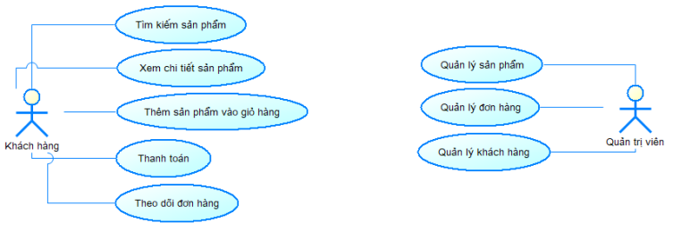

#### 2.2.2.2. Biểu đồ use case phân rã mức 2

Biểu đồ use-case phân rã cho những use-case phức tạp :

Phân rã use-case “quản lý sản phẩm”:

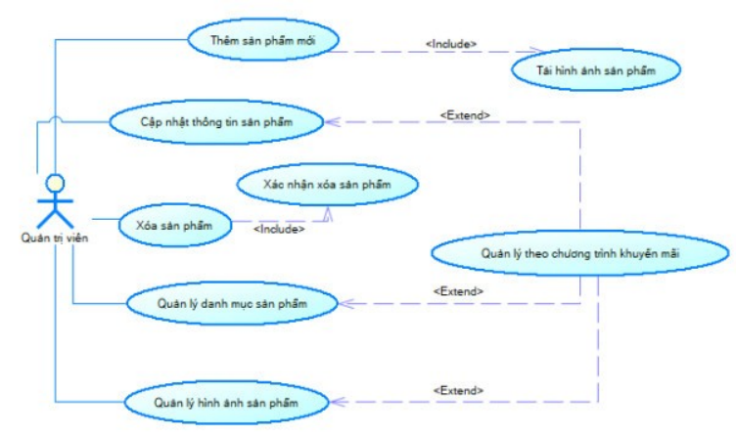

Phân rã use-case “quản lý đơn hàng”:

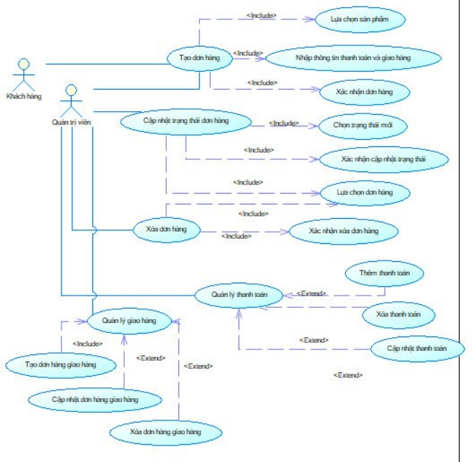

Phân rã use-case “quản lý khách hàng”:

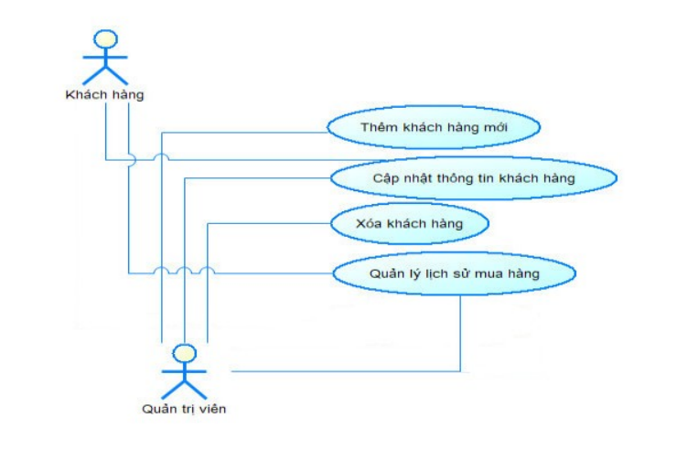

### 2.2.3. Các yêu cầu phi chức năng

- Yêu cầu về hiệu năng: Hiệu năng của trang thương mại điện tử được đánh giá dựa trên các tiêu chí như tốc độ tải trang, khả năng xử lý truy vấn, khả năng chịu tải, v.v. Để đáp ứng yêu cầu về hiệu năng, trang thương mại điện tử cần được thiết kế và triển khai một cách hợp lý, sử dụng các công nghệ và kỹ thuật tiên tiến.

- Yêu cầu về bảo mật: Bảo mật là một vấn đề quan trọng đối với trang thương mại điện tử, bởi hệ thống này lưu trữ và xử lý một lượng lớn dữ liệu nhạy cảm của khách hàng, như thông tin cá nhân, thông tin thanh toán, v.v. Để đảm bảo an toàn cho dữ liệu, trang thương mại điện tử cần được triển khai các giải pháp bảo mật hiệu quả, bao gồm:

+ Mã hóa dữ liệu

+ Kiểm soát truy cập

+ Phòng chống tấn công mạng

- Yêu cầu về khả năng mở rộng: Trang thương mại điện tử cần có khả năng mở rộng để đáp ứng nhu cầu phát triển của doanh nghiệp, như tăng số lượng sản phẩm, tăng số lượng khách hàng, v.v. Để đáp ứng yêu cầu này, trang thương mại điện tử cần được thiết kế và triển khai dựa trên các kiến trúc mở, linh hoạt.

- Yêu cầu về khả năng tích hợp: Trang thương mại điện tử cần có khả năng tích hợp với các hệ thống khác của doanh nghiệp để tạo thành một hệ sinh thái toàn diện, phục vụ tốt hơn nhu cầu của khách hàng.

- Yêu cầu về khả năng tương thích: Trang thương mại điện tử cần tương thích với nhiều thiết bị và trình duyệt khác nhau để khách hàng có thể truy cập và sử dụng hệ thống một cách thuận tiện.

## 2.3. PHÂN TÍCH YÊU CẦU

### 2.3.1. Xây dựng biểu đồ thực thể liên kết

- Xác định các đối tượng dữ liệu gồm: Loại Nhân Viên, Tôn Giáo, Nhân Viên, Đơn hàng, Khách hàng, Sản phẩm.

- Xác định các đặc tính của đối tượng dữ liệu:

Loại Nhân Viên (MaLoai, MaNV, TenLoaiNV)

Tôn Giáo (MaTG, MaNV, TenTG)

Thân Nhân (MaTN, MaNV, TenTN, NgaysSinh, DiaChi, DienThoai)

Nhân Viên (MaNV, Ho, Ten, NgaySinh, DiaChi, DienThoai, Email, GioiTinh)

Đơn Hàng (MaDH, MaNV, MaKH, NgayDH, TrangThai, TongTien)

Khách Hàng(MaKH, HoKH, TenKH, Email, DiaChi, DienThoai)

Sản Phẩm(MaSP, TenSP, Gia, KhuyenMai, TrangThai)

Sơ đồ CDM:

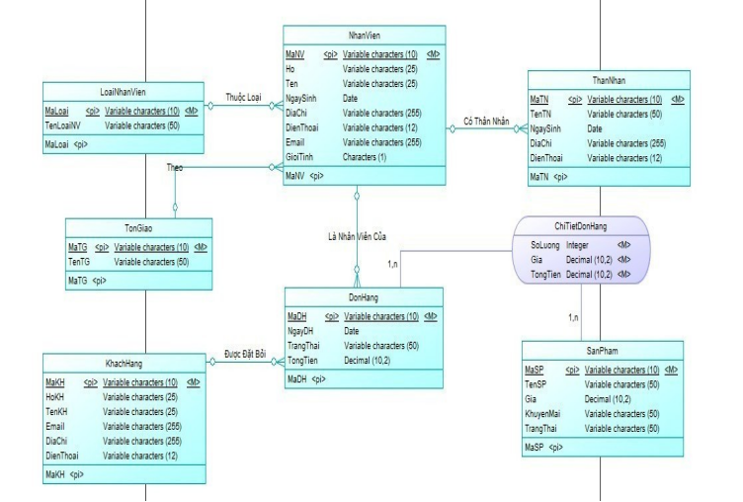

Sơ đồ PDM:

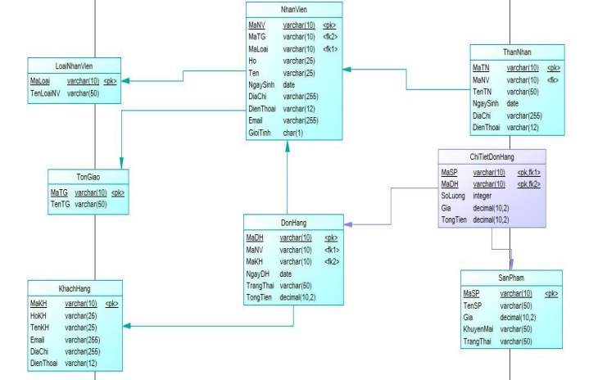

### 2.3.2. Thiết kế cơ sở dữ liệu

Sơ đồ quan hệ giữa các bảng :

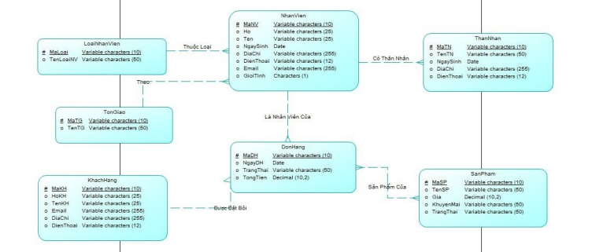

*Đặc tả dữ liệu cho bảng loại nhân viên:*

|  |  |  |  |  |  |
| --- | --- | --- | --- | --- | --- |
| Tên trường | Kiểu dữ liệu | Kích thước | Ràng buộc toàn vẹn | Khuôn dạng | Ghi chú |
| MaLoai | Int |  | Khóa chính | Số nguyên dương |  |
| MaNV | Varchar(20) | 20 ký tự | Khóa phụ | Văn bản |  |
| TenLoaiNV | Nvarchar(20) | 20 ký tự |  | Văn bản |  |

*Đặc tả dữ liệu cho bảng tôn giáo:*

|  |  |  |  |  |  |
| --- | --- | --- | --- | --- | --- |
| Tên trường | Kiểu dữ liệu | Kích thước | Ràng buộc toàn vẹn | Khuôn dạng | Ghi chú |
| MaTG | Varchar(20) |  | Khóa chính | Văn bản |  |
| MaNV | Varchar(20) | 20 ký tự | Khóa phụ | Văn bản |  |
| TenTG | Nvarchar(50) | 50 ký tự |  | Văn bản |  |

*Đặc tả dữ liệu cho bảng nhân viên:*

|  |  |  |  |  |  |
| --- | --- | --- | --- | --- | --- |
| Tên trường | Kiểu dữ liệu | Kích thước | Ràng buộc toàn vẹn | Khuôn dạng | Ghi chú |
| MaNV | Varchar(20) | 20 ký tự | Khóa chính | Văn bản |  |
| MaLoai | Varchar(20) | 20 ký tự | Khóa phụ 1 | Văn bản |  |
| MaTG | Varchar(20) | 20 ký tự | Khóa phụ 2 | Văn bản |  |
| Ho | Nvarchar(20) | 20 ký tự |  | Văn bản |  |
| Ten | Nvarchar(10) | 10 ký tự |  | Văn bản |  |
| NgaySinh | Date |  |  | Thời gian |  |
| DiaChi | Nvarchar(20) | 20 ký tự |  | Văn bản |  |
| DienThoai | Varchar(20) | 20 ký tự |  | Văn bản |  |
| Email | Varchar(30) | 30 ký tự |  | Văn bản |  |
| Gioitinh | Varchar(5) | 5 ký tự |  | Văn bản |  |

*Đặc tả dữ liệu cho bảng thân nhân:*

|  |  |  |  |  |  |
| --- | --- | --- | --- | --- | --- |
| Tên trường | Kiểu dữ liệu | Kích thước | Ràng buộc toàn vẹn | Khuôn dạng | Ghi chú |
| MaTN | Varchar(30) |  | Khóa chính | Văn bản |  |
| MaNV | Varchar(20) | 20 ký tự | Khóa phụ | Văn bản |  |
| TenTN | Varchar(30) | 30 ký tự |  | Văn bản |  |
| NgaySinh | Date |  |  | Thời gian |  |
| DiaChi | Nvarchar(20) | 20 ký tự |  | Văn bản |  |
| DienThoai | Varchar(20) | 20 ký tự |  | Văn bản |  |

*Đặc tả dữ liệu cho bảng khách hàng:*

|  |  |  |  |  |  |
| --- | --- | --- | --- | --- | --- |
| Tên trường | Kiểu dữ liệu | Kích thước | Ràng buộc toàn vẹn | Khuôn dạng | Ghi chú |
| MaKH | Varchar(20) |  | Khóa chính | Văn bản |  |
| HoKH | Nvarchar(20) | 20 ký tự |  | Văn bản |  |
| TenKH | Nvarchar(10) | 10 ký tự |  | Văn bản |  |
| DiaChi | Nvarchar(30) | 30 ký tự |  | Văn bản |  |
| DienThoai | Varchar(20) | 20 ký tự |  | Văn bản |  |
| Email | Varchar(30) | 30 ký tự |  | Văn bản |  |

*Đặc tả dữ liệu cho bảng đơn hàng:*

|  |  |  |  |  |  |
| --- | --- | --- | --- | --- | --- |
| Tên trường | Kiểu dữ liệu | Kích thước | Ràng buộc toàn vẹn | Khuôn dạng | Ghi chú |
| MaDH | Varchar(20) | 20 ký tự | Khóa chính | Văn bản |  |
| MaNV | Varchar(20) | 20 ký tự | Khóa phụ 1 | Văn bản |  |
| MaKH | Varchar(20) | 20 ký tự | Khóa phụ 2 | Văn bản |  |
| NgayDH | Date |  |  | Thời gian |  |
| TrangThai | Varchar(20) | 20 ký tự |  | Văn bản |  |
| TongTien | Decimal(10,2) | 10 chữ số thập phân, 2 số sau dấu thập phân |  | Thập phân |  |

*Đặc tả dữ liệu cho bảng sản phẩm:*

|  |  |  |  |  |  |
| --- | --- | --- | --- | --- | --- |
| Tên trường | Kiểu dữ liệu | Kích thước | Ràng buộc toàn vẹn | Khuôn dạng | Ghi chú |
| MaSP | Varchar(20) | 20 ký tự | Khóa chính | Văn bản |  |
| TenSP | Varchar(50) | 20 ký tự | Khóa chính | Văn bản |  |
| Gia | Decimal(10,2) | 10 chữ số thập phân, 2 số sau dấu thập phân |  | Thập phân |  |
| KhuyenMai | Nvarchar(20) | 20 ký tự |  | Văn bản |  |
| TrangThai | Varchar(20) | 20 ký tự | Khóa chính | Văn bản |  |

# CHƯƠNG 3: ƯỚC LƯỢNG THỜI GIAN, CHI PHÍ

## 3.1. Ước tính năng suất và độ khó công việc

### 3.1.1. Tổng quan

|  |  |  |  |
| --- | --- | --- | --- |
| STT | Họ tên | Mã sinh viên | Email |
| 1 | Tô Văn Đúng | 220501004 | vandung965810@gmail.com |
| 2 | Nguyễn Duy Khoa | 220501013 | duyyykhoa5@gmail.com |
| 3 | Trần Nguyễn Ngọc Vân | 220501705 | 220501705@student.bdu.edu.vn |
| 4 | Lưu Quang Huy | 220501007 | luuquanghuy600@gmail.com |
| 5 | Nguyễn Trọng Nghĩa | 220501015 | 0913092998vn@gmail.com |
| 6 | Nguyễn Hoàng Nhứt | 220501035 | nhutnh336@gmail.com |

## 3.2. Lập kế hoạch lịch trình

Trong quá trình thực hiện dự án Quản lý hệ thống cửa hàng điện thoại, chúng tôi đã áp dụng một số quy ước để ước tính năng suất và độ khó của công việc theo từng người. Dưới đây là chi tiết về các quy ước và phương pháp mà chúng tôi đã sử dụng:

- Số lượng nhóm và người phụ trách: Mỗi nhiệm vụ chỉ được phép có tối đa 2 người phụ trách.

- Chia chất lượng công việc: Khi một thành phần của nhiệm vụ (ví dụ: Giao diện người dùng) đã hoàn thành, năng suất của thành viên đó trong phần đó sẽ không được chia qua cho các phần còn lại (Ví dụ: Backend và Cơ sở dữ liệu).

- Padding time và thời gian giữa các nhiệm vụ: Mỗi nhiệm vụ sẽ có thời gian "padding" (thời gian đệm) giữa các nhiệm vụ là 1 ngày, để đảm bảo sự chuyển giao mượt mà giữa các công việc và giảm áp lực công việc liên tục.

**Bảng 3.2.1: Kế hoạch thời lượng**

|  |  |  |
| --- | --- | --- |
| **CÔNG VIỆC** | **LẬP KẾ HOẠCH BẮT ĐẦU** | **LẬP KẾ HOẠCH THỜI LƯỢNG** |
| **1.1. Xác định phạm vi dự án** | 9/1/2024 | 2 |
| **1.2. Thành lập nhóm dự án** | 9/3/2024 | 3 |
| **1.3. Phân bổ ngân sách và nguồn lực** | 9/6/2024 | 2 |
| **1.4. Xây dựng kế hoạch tổng thể dự án** | 9/8/2024 | 3 |
| **1.5. Phê duyệt kế hoạch khởi động** | 9/11/2024 | 2 |
| **2.1. Phân tích nghiệp vụ hiện tại** | 9/13/2024 | 5 |
| **2.2. Phỏng vấn các bên liên quan** | 9/13/2024 | 4 |
| **2.3. Xây dựng tài liệu yêu cầu chức năng (FRD)** | 9/17/2024 | 4 |
| **2.4. Phê duyệt tài liệu yêu cầu** | 9/21/2024 | 2 |
| **3.1.1. Lựa chọn nền tảng công nghệ** | 9/23/2024 | 3 |
| **3.1.2. Xác định cấu trúc dữ liệu** | 9/26/2024 | 3 |
| **3.2.1. Xây dựng wireframe** | 9/28/2024 | 4 |
| **3.2.2. Thiết kế giao diện chi tiết** | 10/2/2024 | 5 |
| **3.3. Phê duyệt thiết kế hệ thống** | 10/7/2024 | 2 |
| **4.1. Thiết lập môi trường phát triển** | 10/9/2024 | 5 |
| **4.2.1. Quản lý sản phẩm** | 10/14/2024 | 6 |
| **4.2.2. Quản lý đơn hàng** | 10/14/2024 | 6 |
| **4.2.3. Quản lý khách hàng** | 10/14/2024 | 6 |
| **4.2.4. Quản lý nhân viên** | 10/14/2024 | 6 |
| **4.3. Tích hợp hệ thống** | 10/20/2024 | 7 |
| **4.4. Kiểm tra nội bộ giai đoạn phát triển** | 10/27/2024 | 5 |
| **5.1. Lập kế hoạch kiểm thử** | 11/1/2024 | 3 |
| **5.2. Chuẩn bị kịch bản kiểm thử** | 11/4/2024 | 4 |
| **5.3. Thực hiện kiểm thử chức năng** | 11/8/2024 | 6 |
| **5.4. Thực hiện kiểm thử hiệu năng** | 11/8/2024 | 5 |
| **5.5. Sửa lỗi và cải thiện hệ thống** | 11/13/2024 | 6 |
| **6.1. Chuẩn bị môi trường triển khai** | 11/7/2024 | 4 |
| **6.2. Triển khai hệ thống tại cửa hàng** | 11/11/2024 | 5 |
| **6.3. Huấn luyện người dùng** | 11/16/2024 | 4 |
| **6.4. Bàn giao hệ thống** | 11/20/2024 | 2 |
| **7.1. Giám sát hoạt động hệ thống** | 11/22/2024 | 7 |
| **7.2. Xử lý sự cố phát sinh** | 11/29/2024 | 5 |
| **7.3. Bảo trì và nâng cấp hệ thống** | 12/4/2024 | 6 |
| **7.4. Thu thập phản hồi người dùng** | 12/10/2024 | 4 |
| **8.1. Tổng kết và báo cáo dự án** | 12/14/2024 | 5 |
| **8.2. Đánh giá hiệu quả dự án** | 12/14/2024 | 3 |
| **8.3. Lưu trữ tài liệu dự án** | 12/14/2024 | 2 |

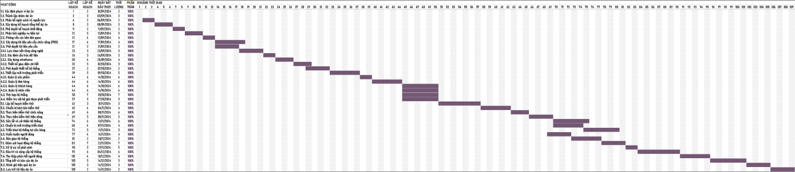

Hình 3.2: Sơ đồ GANTT

**Bảng 3.2.2: Chi phí cho nhân công:**

|  |  |  |  |  |  |  |
| --- | --- | --- | --- | --- | --- | --- |
| **STT** | **Công việc** | | **Người thực hiện** | | **Ngày công** | **Chi phí (VNĐ)** |
| **1** | **1. Khởi động dự án** | | **Quản lý dự án, Giám đốc kỹ thuật** | | **7** | **17,000,000** |
| 2 |  | 1.1. Xác định phạm vi dự án | | Quản lý dự án, Chuyên gia phân tích | 2 | 4,000,000 |
| 3 |  | 1.2. Thành lập nhóm dự án | | Quản lý dự án | 1 | 2,000,000 |
| 4 |  | 1.3. Phân bổ ngân sách và nguồn lực | | Quản lý dự án, Kế toán | 2 | 4,500,000 |
| 5 |  | 1.4. Xây dựng kế hoạch tổng thể dự án | | Quản lý dự án | 2 | 4,500,000 |
| 6 |  | 1.5. Phê duyệt kế hoạch khởi động | | Ban lãnh đạo, Quản lý dự án | 1 | 2,000,000 |
| **7** | **2. Thu thập yêu cầu** | | **Quản lý dự án, Chuyên gia phân tích** | | **10** | **21,000,000** |
| 8 |  | 2.1. Phân tích nghiệp vụ hiện tại | | Chuyên gia phân tích, Nhân viên IT | 3 | 6,500,000 |
| 9 |  | 2.2. Phỏng vấn các bên liên quan | | Chuyên gia phân tích, Quản lý dự án | 3 | 6,000,000 |
| 10 |  | 2.3. Xây dựng tài liệu yêu cầu chức năng (FRD) | | Chuyên gia phân tích, Quản lý dự án | 3 | 6,500,000 |
| 11 |  | 2.4. Phê duyệt tài liệu yêu cầu | | Ban lãnh đạo, Quản lý dự án | 1 | 2,000,000 |
| **12** | **3. Thiết kế hệ thống** | | **Kiến trúc sư hệ thống, Designer** | | **14** | **70,000,000** |
| 13 |  | 3.1. Thiết kế kiến trúc hệ thống | | Kiến trúc sư hệ thống | 6 | 15,000,000 |
| 14 |  | 3.1.1. Lựa chọn nền tảng công nghệ | | Kiến trúc sư hệ thống | 2 | 5,000,000 |
| 15 |  | 3.1.2. Xác định cấu trúc dữ liệu | | Kiến trúc sư hệ thống | 4 | 10,000,000 |
| 16 |  | 3.2. Thiết kế giao diện người dùng (UI/UX) | | Designer, Chuyên gia UI/UX | 6 | 18,000,000 |
| 17 |  | 3.2.1. Xây dựng wireframe | | Designer, Chuyên gia UI/UX | 3 | 9,000,000 |
| 18 |  | 3.2.2. Thiết kế giao diện chi tiết | | Designer, Chuyên gia UI/UX | 3 | 9,000,000 |
| 19 |  | 3.3. Phê duyệt thiết kế hệ thống | | Quản lý dự án, Ban lãnh đạo | 2 | 4,000,000 |
| **20** | **4. Phát triển hệ thống** | | **Lập trình viên, Quản lý dự án** | | **30** | **118,000,000** |
| 21 |  | 4.1. Thiết lập môi trường phát triển | | Lập trình viên, Nhân viên IT | 3 | 6,500,000 |
| 22 |  | 4.2. Lập trình các chức năng chính | | Lập trình viên | 20 | 45,000,000 |
| 23 |  | 4.2.1. Quản lý sản phẩm | | Lập trình viên | 5 | 11,500,000 |
| 24 |  | 4.2.2. Quản lý đơn hàng | | Lập trình viên | 5 | 11,500,000 |
| 25 |  | 4.2.3. Quản lý khách hàng | | Lập trình viên | 5 | 11,500,000 |
| 26 |  | 4.2.4. Quản lý nhân viên | | Lập trình viên | 5 | 11,500,000 |
| 27 |  | 4.3. Tích hợp hệ thống | | Lập trình viên, Nhân viên IT | 5 | 12,000,000 |
| 28 |  | 4.4. Kiểm tra nội bộ giai đoạn phát triển | | Kiểm thử viên, Lập trình viên | 5 | 8,500,000 |
| **29** | **5. Kiểm thử hệ thống** | | **Kiểm thử viên, Quản lý chất lượng** | | **15** | **33,500,000** |
| 30 |  | 5.1. Lập kế hoạch kiểm thử | | Kiểm thử viên | 2 | 4,500,000 |
| 31 |  | 5.2. Chuẩn bị kịch bản kiểm thử | | Kiểm thử viên | 3 | 6,000,000 |
| 32 |  | 5.3. Thực hiện kiểm thử chức năng | | Kiểm thử viên | 5 | 10,000,000 |
| 33 |  | 5.4. Thực hiện kiểm thử hiệu năng | | Kiểm thử viên | 3 | 7,000,000 |
| 34 |  | 5.5. Sửa lỗi và cải thiện hệ thống | | Lập trình viên, Kiểm thử viên | 2 | 6,000,000 |
| **35** | **6. Triển khai hệ thống** | | **Quản lý triển khai, Nhân viên IT** | | **10** | **22,500,000** |
| 36 |  | 6.1. Chuẩn bị môi trường triển khai | | Nhân viên IT | 2 | 4,500,000 |
| 37 |  | 6.2. Triển khai hệ thống tại cửa hàng | | Nhân viên IT, Quản lý triển khai | 3 | 7,500,000 |
| 38 |  | 6.3. Huấn luyện người dùng | | Chuyên gia đào tạo | 3 | 6,000,000 |
| 39 |  | 6.4. Bàn giao hệ thống | | Quản lý dự án, Nhân viên IT | 2 | 4,500,000 |
| **40** | **7. Hỗ trợ sau triển khai** | | **Nhân viên hỗ trợ, Quản lý dự án** | | **15** | **37,000,000** |
| 41 |  | 7.1. Giám sát hoạt động hệ thống | | Nhân viên hỗ trợ, Quản lý hệ thống | 5 | 10,500,000 |
| 42 |  | 7.2. Xử lý sự cố phát sinh | | Nhân viên hỗ trợ, Nhân viên IT | 5 | 12,000,000 |
| 43 |  | 7.3. Bảo trì và nâng cấp hệ thống | | Nhân viên IT, Quản lý hệ thống | 3 | 8,000,000 |
| 44 |  | 7.4. Thu thập phản hồi người dùng | | Quản lý dự án, Nhân viên hỗ trợ | 2 | 6,500,000 |
| 45 | 8. Kết thúc dự án | | Quản lý dự án | | 7 | 12,500,000 |
| 46 |  | 8.1. Tổng kết và báo cáo dự án | | Quản lý dự án, Chuyên gia báo cáo | 2 | 4,500,000 |
| 47 |  | 8.2. Đánh giá hiệu quả dự án | | Quản lý dự án, Ban lãnh đạo | 2 | 4,000,000 |
| 48 |  | 8.3. Lưu trữ tài liệu dự án | | Quản lý dự án | 2 | 4,000,000 |
| Tổng tiền | | | | | | 331,500,000 |

# CHƯƠNG 4: QUẢN LÝ CHẤT LƯỢNG

## 4.1. Khái quát về quản lý chất lượng

### 4.1.1. Khái quát về quản lý dự án

Quản lý dự án là quá trình lập kế hoạch, tổ chức, điều phối và kiểm soát các nguồn lực nhằm đạt được mục tiêu cụ thể trong một khung thời gian và ngân sách đã định. Trong bối cảnh xây dựng hệ thống quản lý cửa hàng điện thoại, quản lý dự án đóng vai trò cốt lõi trong việc đảm bảo các công việc từ phân tích yêu cầu, thiết kế hệ thống đến triển khai và bảo trì được thực hiện một cách hiệu quả và đồng bộ.

### 4.1.2. Mục đích của quản lý dự án

- Đảm bảo tiến độ: Đưa dự án hoàn thành đúng thời gian, từ giai đoạn lên kế hoạch đến triển khai thực tế tại cửa hàng.

- Đáp ứng kỳ vọng của các bên liên quan: Cung cấp hệ thống phù hợp với nhu cầu quản lý và kinh doanh của cửa hàng điện thoại, bao gồm quản lý hàng hóa, khách hàng, và báo cáo doanh thu.

- Sử dụng nguồn lực hiệu quả: Tối ưu hóa chi phí, nhân sự, thiết bị và năng lượng để đảm bảo chất lượng dự án mà vẫn tiết kiệm ngân sách.

- Giảm thiểu rủi ro: Xác định, phân tích và xử lý các rủi ro tiềm ẩn trong quá trình phát triển và triển khai hệ thống.

### 4.1.3. Phạm vi thực hiện

Phạm vi dự án bao gồm các giai đoạn chính:

1. Phân tích yêu cầu: Xác định nhu cầu cụ thể của cửa hàng, bao gồm chức năng quản lý kho, bán hàng, chăm sóc khách hàng và báo cáo kinh doanh.
2. Thiết kế hệ thống: Xây dựng kiến trúc hệ thống, giao diện người dùng và các mô-đun chính để đảm bảo tính khả dụng và tiện lợi.
3. Phát triển phần mềm: Lập trình và tích hợp các tính năng, đảm bảo hệ thống hoạt động mượt mà và đáp ứng các yêu cầu đề ra.
4. Kiểm thử: Thực hiện kiểm tra chất lượng để đảm bảo hệ thống không có lỗi và hoạt động ổn định trong nhiều tình huống khác nhau.
5. Đào tạo và triển khai: Hướng dẫn nhân viên cửa hàng sử dụng hệ thống và triển khai thực tế tại cửa hàng.
6. Bảo trì: Hỗ trợ kỹ thuật và cải tiến hệ thống trong giai đoạn vận hành ban đầu.

### 4.1.4. Các bên tham gia trong quản lý dự án

1. Chủ cửa hàng điện thoại (Stakeholder chính):

-Đưa ra yêu cầu, góp ý và phê duyệt các giai đoạn quan trọng của dự án.

-Kiểm tra và nghiệm thu sản phẩm cuối cùng.

1. Quản lý dự án:

- Lập kế hoạch, phân công nhiệm vụ và giám sát tiến độ dự án.

- Là cầu nối giữa các bên liên quan và đảm bảo các mục tiêu dự án được hoàn thành.

1. Nhóm phát triển (Developer):

- Thiết kế, lập trình và kiểm thử hệ thống theo các yêu cầu kỹ thuật.

- Cung cấp giải pháp cho các vấn đề phát sinh trong quá trình phát triển.

1. Đội kiểm thử (Tester):

- Đảm bảo chất lượng hệ thống bằng cách kiểm tra các lỗi kỹ thuật và cải thiện trải nghiệm người dùng.

1. Người dùng cuối (Nhân viên cửa hàng):

- Trải nghiệm hệ thống thực tế, đóng góp ý kiến để điều chỉnh và cải thiện tính năng.

**Bảng 4.1: Bảng nhiệm vụ cho quản lý chất lượng**

|  |  |  |  |
| --- | --- | --- | --- |
| **STT** | **Tên** | **Vị trí** | **Tác vụ** |
| 1 | Tô Văn Đúng | Quản lý dự án | Lập kế hoạch và triển khai chiến lược quản lý chất lượng cho toàn bộ dự án. Xác định các tiêu chuẩn chất lượng và quy trình kiểm tra. |
| 2 | Nguyễn Duy Khoa | Chuyên viên chất lượng | Thiết lập các chỉ tiêu chất lượng chi tiết cho hệ thống Quản lý Cửa hàng Điện thoại. Đảm bảo các yêu cầu chất lượng được phản ánh trong các tài liệu thiết kế. |
| 3 | Nguyễn Trọng Nghĩa | Kỹ sư phần mềm | Thực hiện kiểm tra mã nguồn (code review) định kỳ để phát hiện và khắc phục các lỗi tiềm ẩn. Đảm bảo phần mềm đáp ứng các tiêu chuẩn về bảo mật và hiệu suất. |
| 4 | Lưu Quang Huy | Kỹ sư kiểm thử | Lập kế hoạch và thực hiện các ca kiểm thử chức năng và phi chức năng, bao gồm kiểm thử tải, kiểm thử bảo mật, và kiểm thử khả năng mở rộng. |
| 5 | Nguyễn Hoàng Nhứt | Chuyên viên phân tích | Phân tích các yêu cầu chất lượng từ khách hàng và người sử dụng, đảm bảo tính khả thi và độ ổn định của hệ thống trong suốt vòng đời phát triển. |

## 4.2. Lập kế hoạch chất lượng

### 4.2.1 Các metric chất lượng trong dự án

Trong dự án phát triển hệ thống quản lý cửa hàng điện thoại, các metric chất lượng sau đây có thể được áp dụng:

- Tính khả dụng của giao diện:  
Giao diện hệ thống phải dễ sử dụng, ngay cả với người không quen sử dụng phần mềm. Đồng thời, giao diện cần trực quan, cung cấp đầy đủ thông tin liên quan như thông tin sản phẩm, hóa đơn, và nhân viên, đảm bảo giảm thiểu sai sót khi thao tác.

- Tính toàn vẹn của dữ liệu:  
Hệ thống phải đảm bảo dữ liệu không bị mất hoặc sai lệch trong quá trình xử lý, lưu trữ, và truyền tải. Điều này đặc biệt quan trọng vì dữ liệu liên quan đến hàng tồn kho, giao dịch bán hàng, và thông tin nhân viên ảnh hưởng trực tiếp đến hiệu quả quản lý.

- Tính ổn định của ứng dụng:  
Ứng dụng cần hoạt động ổn định, không bị gián đoạn hoặc lỗi khi thực hiện các chức năng như nhập liệu, tạo hóa đơn, hay xuất báo cáo. Hơn nữa, phải tránh được tác động tiêu cực từ việc cập nhật hoặc bảo trì hệ thống.

- Tính phù hợp:  
Hệ thống phải đáp ứng đầy đủ các yêu cầu cụ thể của cửa hàng điện thoại, bao gồm quản lý sản phẩm (nhập, sửa, xóa), quản lý nhân viên, tạo và theo dõi hóa đơn bán hàng, cũng như báo cáo doanh thu.

- Tính đáp ứng thời gian:  
Đảm bảo hệ thống phản hồi nhanh chóng, xử lý thông tin trong thời gian hợp lý khi thực hiện các tác vụ như tìm kiếm sản phẩm, xử lý thanh toán hoặc truy xuất báo cáo doanh thu.

### 4.2.2 Các loại kiểm thử sử dụng

Trong quá trình phát triển hệ thống, cần áp dụng các loại kiểm thử sau để đảm bảo chất lượng phần mềm:

- Kiểm thử chức năng định kỳ:  
Đảm bảo các chức năng chính như nhập liệu sản phẩm, tạo hóa đơn, và báo cáo doanh thu hoạt động đúng với yêu cầu. Ví dụ: kiểm tra xem việc thêm một sản phẩm mới vào hệ thống có phản ánh đúng trong danh sách sản phẩm hay không.

- Kiểm tra tính toàn vẹn của dữ liệu:  
Sử dụng một tập dữ liệu mẫu để kiểm tra dữ liệu có được lưu trữ và xử lý chính xác không. Ví dụ: đảm bảo rằng tổng doanh thu trong báo cáo khớp với tất cả các hóa đơn được tạo.

- Kiểm thử hiệu năng và đáp ứng thời gian:  
Xác minh rằng hệ thống có thể xử lý yêu cầu tìm kiếm hoặc xuất báo cáo trong vòng chưa đầy 3 giây dưới điều kiện tải bình thường.

- Kiểm thử tích hợp:  
Đảm bảo các module (quản lý sản phẩm, nhân viên, hóa đơn) hoạt động mượt mà khi tích hợp với nhau, ví dụ: khi một nhân viên nhập sản phẩm mới, thông tin này phải tự động khả dụng trong module báo cáo.

- Kiểm định định kỳ theo lịch trình:  
Thiết lập lịch kiểm định hệ thống mỗi 2 tuần để đánh giá sự ổn định và hiệu quả. Báo cáo kết quả kiểm định phải được so sánh với các tiêu chuẩn chất lượng và các mục tiêu đã đề ra.

Gắn kết kết quả kiểm thử với tiêu chuẩn chất lượng

- Kết quả kiểm thử phải được đối chiếu với các tiêu chuẩn chất lượng ban đầu được xác định trong tài liệu dự án.

- Đảm bảo báo cáo kiểm thử được trình bày minh bạch, bao gồm các vấn đề tồn đọng, phương án giải quyết và thời gian dự kiến hoàn thành.

- Thảo luận thường xuyên với khách hàng để cập nhật kỳ vọng và đảm bảo các tính năng đáp ứng đúng nhu cầu thực tế.

## 4.3. Kế hoạch giám sát chất lượng

**Bảng 4. 3: Bảng kế hoạch đảm bảo chất lượng sản phẩm**

|  |  |  |
| --- | --- | --- |
| **Thời gian đánh giá** | **Các công việc đã hoàn thành** | **Nội dung đánh giá** |
| 01/12/2024 | Hoàn thành tài liệu lập kế hoạch cho dự án. | - Đánh giá chất lượng kế hoạch dự án: |
|  | + Tính khả thi. |
|  | + Độ chính xác và đầy đủ. |
|  | + Tuân thủ thời gian và ngân sách. |
| 15/12/2024 | Hoàn thành giai đoạn thu thập yêu cầu: | - Đánh giá tài liệu yêu cầu: |
| + Phỏng vấn khách hàng để thu thập yêu cầu hệ thống. | + Xác định đúng, đầy đủ yêu cầu khách hàng. |
| + Tạo tài liệu yêu cầu người dùng và tài liệu yêu cầu hệ thống dưới dạng nghiệp vụ. | + Tài liệu có chính xác và dễ hiểu không? |
|  | + Có đúng tiến độ hay không? |
| 05/01/2025 | Kết thúc pha phân tích và thiết kế hệ thống: | - Đánh giá sau pha phân tích thiết kế: |
| + Xây dựng các biểu đồ (biểu đồ lớp, biểu đồ use case). | + Các biểu đồ có hợp lý và phù hợp với hệ thống không? |
| + Xây dựng thiết kế cơ sở dữ liệu. | + Thiết kế có đáp ứng yêu cầu chức năng không? |
| + Lựa chọn công nghệ và lên kế hoạch triển khai. | + Cơ sở dữ liệu có phù hợp và tối ưu không? |
| 20/01/2025 | Hoàn thành việc triển khai chức năng hệ thống: | - Đánh giá sau pha thực hiện: |
| + Phát triển cơ sở dữ liệu. | + Các chức năng có đúng theo thiết kế không? |
| + Hoàn thiện tất cả các chức năng chính của hệ thống. | + Mã nguồn có dễ đọc, ngắn gọn và tái sử dụng được không? |
| + Viết tài liệu hướng dẫn sử dụng. | + Tài liệu sử dụng có rõ ràng và dễ hiểu không? |
| 10/02/2025 | Kiểm thử và tích hợp hệ thống: | - Đánh giá sau kiểm thử: |
| + Kiểm thử từng chức năng. | + Có đúng kế hoạch không? |
| + Tích hợp các module và kiểm thử toàn bộ hệ thống. | + Hệ thống đã được kiểm tra toàn diện chưa (tính hiệu quả, tính tương thích, tính khả dụng)? |
| + Hoàn thiện báo cáo kiểm thử. | + Các lỗi đã được khắc phục đầy đủ chưa? |
| 20/02/2025 | Bàn giao hệ thống và hoàn tất tài liệu dự án. | - Đánh giá cuối cùng: |
|  | + Sự hài lòng của khách hàng. |
|  | + Hệ thống hoạt động ổn định và đáp ứng yêu cầu thực tế. |
|  | + Các tài liệu bàn giao đầy đủ và đúng tiêu chuẩn. |

## 4.4. Kế hoạch đảm bảo chất lượng sản phẩm kế hoạch bàn giao

Bảng 4.4: Bảng kế hoạch đảm bảo chất lượng sản phẩm kế hoạch bàn giao

|  |  |  |  |  |
| --- | --- | --- | --- | --- |
| **STT** | **Sản phẩm bàn giao** | **Thước đo chất lượng** | **Các hoạt động** | **Tần suất thực hiện** |
| 1 | Tài liệu lập kế hoạch | - Bàn giao 100% các tài liệu vào đúng thời gian. | - Trao đổi với khách hàng để xác định yêu cầu. | 1 buổi/tuần |
| - Phạm vi dự án được xác định chính xác. | - Đội dự án họp để rà soát và phân công công việc. |  |
| - Các thành viên được giao nhiệm vụ rõ ràng. |  |  |
| 2 | Hệ thống quản lý hàng tồn kho | - Đáp ứng 100% chức năng theo yêu cầu. | - Kiểm thử tính năng lưu trữ, cập nhật, tìm kiếm hàng hóa. | Kiểm thử định kỳ hàng tuần |
| - Tương thích trên các thiết bị máy tính và điện thoại. | - Xem xét tài liệu phân tích và bản thiết kế. |  |
| - Không xảy ra lỗi trong nhập/xuất dữ liệu. | - Trao đổi thường xuyên với nhân viên kho. |  |
| 3 | Hệ thống quản lý thông tin nhân viên | - Lưu trữ đúng và đầy đủ thông tin nhân viên vào CSDL. | - Kiểm thử các chức năng nhập, chỉnh sửa, tìm kiếm. | Thường xuyên kiểm thử |
| - Đáp ứng đúng bản thiết kế ban đầu. | - Xem lại tài liệu yêu cầu từ khách hàng. |  |
| 4 | Hệ thống quản lý hóa đơn | - Đảm bảo lưu trữ chính xác hóa đơn (nhập/xuất). | - Kiểm thử tính năng thêm, sửa, xóa, xem hóa đơn. | Thường xuyên kiểm thử |
| - Đáp ứng 90% yêu cầu về giao diện và chức năng. | - Xem lại bản thiết kế và trao đổi với khách hàng. |  |
| 5 | Hệ thống đăng ký và đăng nhập | - Tài khoản được đăng ký/lưu trữ thành công vào CSDL. | - Kiểm tra tính năng đăng ký và đăng nhập. | Thường xuyên kiểm thử |
| - Không xảy ra lỗi bảo mật. | - Kiểm tra bảo mật và phân quyền truy cập. |  |
| 6 | Hệ thống hỗ trợ báo cáo và thống kê | - Báo cáo đáp ứng đầy đủ yêu cầu nghiệp vụ (100% các thông tin cần thiết). | - Kiểm thử tính chính xác và định dạng của báo cáo. | Theo kỳ (2 tuần/lần) |
| - Hỗ trợ tốt việc lập lịch quản lý và ra quyết định. | - Làm việc với nhân viên và quản lý để hiểu rõ yêu cầu báo cáo. |  |
| 7 | Cơ sở dữ liệu | - Lưu trữ chính xác, không mất mát thông tin với dữ liệu lớn. | - Kiểm tra khả năng xử lý và lưu trữ dữ liệu lớn (stress test). | Kiểm tra định kỳ hàng tháng |
| - Cấu trúc cơ sở dữ liệu phù hợp và dễ mở rộng. | - Đánh giá và tối ưu cấu trúc bảng dữ liệu. |  |
| 8 | Tài liệu hướng dẫn sử dụng | - Người dùng có thể dễ dàng sử dụng và hiểu hệ thống qua tài liệu. | - Soạn thảo tài liệu rõ ràng và chi tiết. | Cập nhật sau mỗi giai đoạn dự án. |
| - Tài liệu được trình bày khoa học, dễ tra cứu. | - Kiểm tra tài liệu với nhóm thử nghiệm và khách hàng. |  |

# CHƯƠNG 5: QUẢN LÝ NHÂN LỰC

## 5.1. Các vị trí trong quản lý dự án

Bảng 5.1: Bảng các vị trí trong dự án

|  |  |  |  |  |  |  |
| --- | --- | --- | --- | --- | --- | --- |
| **STT** | **Vị trí** | **Trách nhiệm** | **Kĩ năng yêu cầu** | **Số lượng** | **Thời gian bắt đầu** | **Khoảng thời gian** |
| 1 | Giám đốc dự án (Project Lead) | Quản lý đội dự án, giám sát tiến độ, đảm bảo chất lượng và hoàn thành đúng hạn | Lãnh đạo, lập kế hoạch, có kinh nghiệm quản lý dự án CNTT, giao tiếp tốt | 1 | 01/09/2024 | 3 tháng |
| 2 | Chuyên viên phân tích nghiệp vụ (Business Analyst) | Thu thập yêu cầu từ khách hàng, phân tích, lập tài liệu, hỗ trợ đội phát triển | Kỹ năng phân tích, giao tiếp, thiết kế tài liệu UML, hiểu biết về quy trình kinh doanh | 2 | 01/09/2024 | 3 tháng |
| 3 | Lập trình viên (Developer) | Phát triển chức năng hệ thống, viết mã nguồn, xử lý lỗi kỹ thuật | Thành thạo các ngôn ngữ lập trình (HTML, CSS, PHP, JavaScript), SQL Server, kỹ năng debug | 4 | 10/09/2024 | 2 tháng |
| 4 | Quản trị cơ sở dữ liệu (Database Administrator) | Thiết kế, xây dựng, bảo trì và tối ưu cơ sở dữ liệu | Thành thạo SQL Server, hiểu biết về bảo mật và tối ưu hóa cơ sở dữ liệu | 1 | 15/09/2024 | 2 tháng |
| 5 | Kỹ sư kiểm thử (Tester) | Kiểm tra chất lượng phần mềm, phát hiện và báo cáo lỗi | Hiểu biết về quy trình kiểm thử, sử dụng công cụ kiểm thử (Selenium, JIRA), chi tiết, cẩn thận | 2 | 20/09/2024 | 1,5 tháng |
| 6 | Quản lý cấu hình (Configuration Manager) | Quản lý cấu hình hệ thống, phiên bản mã nguồn | Kiến thức về quản lý cấu hình, sử dụng các công cụ như Git, Jenkins | 1 | 01/09/2024 | 3 tháng |
| 7 | Nhân viên hỗ trợ kỹ thuật (Technical Support) | Cung cấp hỗ trợ, khắc phục sự cố hệ thống sau khi triển khai | Hiểu biết hệ thống quản lý cửa hàng, kỹ năng giao tiếp, hỗ trợ khách hàng | 1 | 01/11/2025 | 1 tháng |

## 5.2. Sắp xếp nhân sự

### 5.2.1. Danh sách các cá nhân tham gia dự án

**Bảng 5.2.1: Ma trận kỹ năng**

|  |  |  |  |  |  |  |  |  |
| --- | --- | --- | --- | --- | --- | --- | --- | --- |
| **Họ tên** | **Phân tích** | **HTML** | **Javascript** | **SQL** | **CSS** | **QA Tester** | **Thiết kế CSDL** | **Phần cứng / Mạng** |
| **Tô Văn Đúng** | **1** | **2** | **3** | **3** | **1** | **3** | **1** | **0** |
| **Nguyễn Duy Khoa** | **3** | **1** | **3** | **0** | **0** | **1** | **2** | **0** |
| **Nguyễn Hoàng Nhứt** | **3** | **3** | **1** | **2** | **3** | **1** | **2** | **0** |
| **Lưu Quang Huy** | **1** | **0** | **1** | **1** | **3** | **1** | **3** | **1** |
| **Nguyễn Trọng Nghĩa** | **2** | **2** | **0** | **2** | **0** | **0** | **2** | **0** |

**Bảng 5.2.2: Bảng danh sách các cá nhân tham gia dự án**

|  |  |  |  |  |
| --- | --- | --- | --- | --- |
| **STT** | **Họ tên** | **Giới tính** | **Vị trí** | **Tài khoản** |
| **1** | **Tô Văn Đúng** | **Nam** | **Quản lý dự án** |  |
| **2** | **Nguyễn Trọng Nghĩa** | **Nam** | **Lập trình viên** |  |
| **3** | **Nguyễn Duy Khoa** | **Nam** | **Phân tích hệ thống** |  |
| **4** | **Lưu Quang Huy** | **Nam** | **Kiểm thử phần mềm** |  |
| **5** | **Nguyễn Hoàng Nhứt** | **Nam** | **Thiết kế giao diện** |  |

### 5.2.2. Vị trí các cá nhân trong dự án

**Bảng 5.3: Bảng vị trí các cá nhân trong dự án**

|  |  |  |
| --- | --- | --- |
| **Tên vị trí** | **Số lượng** | **Gán trách nhiệm** |
| 1 Nhóm phân tích nghiệp vụ | Tổng số: 1 | Nguyễn Duy Khoa |
| 2 Nhóm thiết kế | Tổng số: 1 | Nguyễn Hoàng Nhứt |
| 3 Nhóm lập trình | Tổng số: 2 | Nguyễn Trọng Nghĩa |
| Nguyễn Duy Khoa |
| 4 Nhóm kiểm thử phần mềm | Tổng số: 1 | Lưu Quang Huy |
| 5 Quản lý cấu hình dự án | Tổng số: 1 | Nguyễn Trọng Nghĩa |
| 6 Nhóm triển khai | Tổng số: 4 | Tô Văn Đúng |
| 6,1 Trưởng nhóm | Tổng số: 1 | Tô Văn Đúng |
| 6,2 Nhóm thành viên | 3 | Nguyễn Trọng Nghĩa |
| Nguyễn Duy Khoa |
| Nguyễn Hoàng Nhứt |

## 5.3. Sơ đồ tổ chức dự án

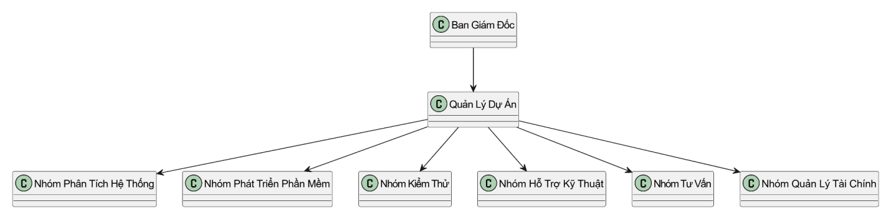

Hình 5.1: Sơ đồ tổ chức dữ án

## 5.4. Phân chia công việc

### 5.4.1. Phân chia giữa các nhóm

**Bảng 5.4: Bảng phân chia giữa các nhóm**

|  |  |  |  |  |  |  |
| --- | --- | --- | --- | --- | --- | --- |
| **WBS** | **Mô tả** | **Nhóm phân tích** | **Nhóm thiết kế** | **Nhóm phát triển** | **Nhóm triển khai** | **Khách hàng** |
| 1 | Lập kế hoạch dự án | A |  |  |  |  |
| 2 | Thu thập yêu cầu | A |  |  |  | C |
| 3 | Phân tích | L |  |  |  | C |
| 4 | Thiết kế hệ thống |  | S |  |  | C |
| 5 | Xây dựng và phát triển hệ thống | C | L |  |  |  |
| 6 | Kiểm thử | C | C | S |  |  |
| 7 | Triển khai hệ thống |  | S | L |  |  |

Chú thích:

- A (Approval): Thông qua, phê chuẩn

- L (Leader): Nhóm trưởng

- S (Secondary): Chịu trách nhiệm thay nhóm trưởng (Phó nhóm trưởng).

- C (Contributor): Cộng tác viên

- R (Reviewer): Người kiểm tra lại.

### 5.4.2. Phân chia chi tiết

**Bảng 5.5: Bảng phân chia chi tiết**

|  |  |  |  |  |  |  |
| --- | --- | --- | --- | --- | --- | --- |
| **STT** | **Nhiệm vụ** | **Tô Văn Đúng** | **Nguyễn Duy Khoa** | **Nguyễn Trọng Nghĩa** | **Lưu Quang Huy** | **Nguyễn Hoàng Nhứt** |
| **1** | **Lập kế hoạch quản lý dự án** | L |  |  |  |  |
| **2** | **Thu thập yêu cầu** |  |  |  |  |  |
| 2.1 | Xác định phạm vi dự án | L | S | C |  |  |
| 2.2 | Khảo sát khách hàng | S | L |  | C |  |
| 2.3 | Phân tích yêu cầu ban đầu | C | S | L |  |  |
| 2.4 | Lập tài liệu yêu cầu | R |  | L | C |  |
| **3** | **Phân tích** |  |  |  |  |  |
| 3.1 | Phân tích hệ thống hiện tại | S | C | L |  |  |
| 3.2 | Xây dựng mô hình quy trình nghiệp vụ | L | S |  | C |  |
| 3.3 | Phân tích chi tiết các yêu cầu kỹ thuật | C | S | L |  | R |
| 3.4 | Xác định rủi ro và phương án giải quyết | S | R |  | L |  |
| **4** | **Thiết kế** |  |  |  |  |  |
| 4.1 | Thiết kế kiến trúc hệ thống | L | C | S | R |  |
| 4.2 | Thiết kế giao diện người dùng | S | L | C |  |  |
| 4.3 | Lập sơ đồ ERD và cơ sở dữ liệu | R | S |  | L |  |
| 4.4 | Lập tài liệu thiết kế | S | C | R |  | L |
| **5** | **Xây dựng phần mềm** |  |  |  |  |  |
| 5.1 | Lập trình chức năng quản lý sản phẩm | L | S | C |  |  |
| 5.2 | Lập trình chức năng quản lý khách hàng | S | L |  | C |  |
| 5.3 | Tích hợp các chức năng | R | C | L |  |  |
| **6** | **Kiểm thử và tích hợp** |  |  |  |  |  |
| 6.1 | Kiểm thử tích hợp | C | S |  |  | L |
| 6.2 | Kiểm thử hệ thống | L | C |  | S |  |
| 6.3 | Kiểm thử chức năng | S |  | L |  | C |
| 6.4 | Lập báo cáo kết quả kiểm thử | R | C |  | S | L |
| **7** | **Triển khai** |  |  |  |  |  |
| 7.1 | Cài đặt hệ thống | L |  |  | C |  |
| 7.2 | Đào tạo người dùng | S | L |  |  | C |
| 7.3 | Lập tài liệu hướng dẫn sử dụng | R | C | L | S |  |

Chú thích:

- A (Approval): Thông qua, phê chuẩn

- L (Leader): Nhóm trưởng

- S (Secondary): Chịu trách nhiệm thay nhóm trưởng (Phó nhóm trưởng).

- C (Contributor): Cộng tác viên

- R (Reviewer): Người kiểm tra lại.

# CHƯƠNG 6: QUẢN LÝ CẤU HÌNH

## 6.1. Ý nghĩa của việc quản lý cấu hình

Việc quản lý cấu hình đóng vai trò quan trọng trong dự án xây dựng hệ thống quản lý cửa hàng điện thoại di động, nhằm đảm bảo hệ thống được cập nhật và triển khai một cách chính xác, khoa học. Quản lý cấu hình không chỉ hỗ trợ duy trì tính nhất quán của dự án mà còn nâng cao hiệu quả làm việc nhóm, đảm bảo mọi thay đổi đều được theo dõi và kiểm soát chặt chẽ.

Các lợi ích cụ thể bao gồm:

**- Ngăn ngừa mất mát dữ liệu và tăng tính chuyên nghiệp trong thực hiện dự án:** Quản lý cấu hình giúp lưu trữ các phiên bản của từng thành phần hệ thống, giảm nguy cơ mất dữ liệu do các sai sót không đáng có. Điều này cũng giúp đảm bảo mọi hoạt động của dự án diễn ra mạch lạc và chuyên nghiệp.

**- Nâng cao khả năng chia sẻ thông tin giữa các thành viên:** Hệ thống quản lý cấu hình cho phép các thành viên dễ dàng trao đổi thông tin thông qua các nền tảng lưu trữ và giao tiếp, giúp giảm thiểu xung đột và tăng tính đồng thuận.

**- Quản lý hiệu quả tài nguyên hệ thống:** Từ phần mềm đến phần cứng, quản lý cấu hình đảm bảo mọi tài nguyên được sử dụng hợp lý và hiệu quả, tránh lãng phí hoặc trùng lặp không cần thiết.

**- Đảm bảo không có thay đổi nào trên các mẫu cấu hình khi chưa được cả đội ngũ đồng ý:** Điều này ngăn ngừa những thay đổi tự phát, bảo vệ tính nhất quán và chất lượng của hệ thống.

**- Dễ dàng quản lý và dự đoán các thay đổi trên mẫu cấu hình:** Quản lý cấu hình cung cấp quy trình rõ ràng để đánh giá và thực hiện thay đổi, giúp dự án linh hoạt trước những yêu cầu mới mà vẫn giữ được tính ổn định.

**- Ghi nhận trạng thái của từng thành phần dự án tại các thời điểm cụ thể:** Điều này giúp nhóm dự án có cái nhìn rõ ràng về tiến độ, đồng thời cung cấp dữ liệu lịch sử để đánh giá và cải thiện hệ thống trong tương lai.

Ví dụ, khi hệ thống quản lý cửa hàng điện thoại cần bổ sung tính năng quản lý kho, quản lý cấu hình sẽ giúp nhóm phát triển xác định rõ những tệp cấu hình cần chỉnh sửa, đồng thời đảm bảo rằng mọi thay đổi đều được ghi lại và xác nhận bởi tất cả các bên liên quan. Điều này giúp duy trì tính ổn định và giảm thiểu rủi ro trong quá trình thực hiện.

## 6.2. Vai trò trách nhiệm của đội dự án quản lý cửa hàng bán điện thoại

Thành viên đội dự án:

- Tô Văn Đúng

- Nguyễn Duy Khoa

- Nguyễn Trọng Nghĩa

- Lưu Quang Huy

- Nguyễn Hoàng Nhứt

- Nguyễn Ngọc Vân

**Bảng 6.2: Bảng vai trò và nhiệm vụ**

|  |  |  |  |
| --- | --- | --- | --- |
| **STT** | **Thành viên** | **Vị trí** | **Nhiệm vụ** |
| 1 | Tô Văn Đúng | Quản lý dự án | - Giám sát toàn bộ tiến trình phát triển dự án. |
| - Phê duyệt các yêu cầu và kế hoạch từ các nhóm chức năng. |
| - Báo cáo tiến độ và các rủi ro lên ban lãnh đạo. |
| - Giải quyết các vấn đề phát sinh để đảm bảo tiến độ. |
| 2 | Nguyễn Duy Khoa | Phân tích hệ thống | - Thu thập và phân tích yêu cầu từ quản lý cửa hàng và khách hàng. |
| - Xây dựng các mô hình quy trình nghiệp vụ và đặc tả yêu cầu chức năng của hệ thống. |
| - Hỗ trợ thiết kế cơ sở dữ liệu và lập tài liệu hệ thống. |
| - Phối hợp với lập trình viên để đảm bảo các yêu cầu được triển khai chính xác. |
| 3 | Nguyễn Trọng Nghĩa | Lập trình viên | - Xây dựng các chức năng chính như quản lý kho, bán hàng, khách hàng, và báo cáo kinh doanh. |
| - Thiết kế và triển khai cơ sở dữ liệu phục vụ quản lý thông tin sản phẩm và giao dịch. |
| - Phát triển các tính năng tương tác với hệ thống thanh toán và kiểm kê. |
| - Hỗ trợ xử lý lỗi kỹ thuật trong quá trình vận hành. |
| 4 | Lưu Quang Huy | Lập trình viên | - Tích hợp hệ thống với các nền tảng bán hàng trực tuyến nếu cần thiết. |
| - Tối ưu hóa hiệu suất và bảo mật hệ thống. |
| - Cập nhật và bảo trì mã nguồn sau khi triển khai. |
| 5 | Nguyễn Hoàng Nhứt | Kiểm thử viên | - Thiết kế và thực hiện các trường hợp kiểm thử (test cases) cho toàn bộ chức năng của hệ thống. |
| - Phát hiện, ghi nhận, và báo cáo lỗi cho đội phát triển. |
| - Đánh giá và xác nhận chất lượng sản phẩm trước khi triển khai thực tế. |
| - Đảm bảo hệ thống đáp ứng các yêu cầu phi chức năng như bảo mật và hiệu suất. |
| 6 | Trần Nguyễn Ngọc Vân | Chuyên viên hỗ trợ | - Tham gia đào tạo và hỗ trợ đội ngũ cửa hàng sử dụng hệ thống. |
| - Đóng vai trò cầu nối giữa nhóm phát triển và người dùng cuối. |
| - Thu thập phản hồi để cải thiện và nâng cấp hệ thống sau triển khai. |

## 6.3. Phương pháp định danh, xác định Baseline trên sản phẩm

**6.3.1. Định danh sản phẩm**Định danh sản phẩm trong dự án hệ thống quản lý cửa hàng điện thoại bao gồm việc sử dụng các quy tắc tên gọi rõ ràng và nhất quán, nhằm phân biệt các sản phẩm và tài liệu trong dự án. Trong đó, việc đánh số và định danh các sản phẩm trong WBS (Work Breakdown Structure) của dự án sẽ giúp quản lý hiệu quả từng hạng mục công việc và deliverables. Cụ thể:

**1.2**: Bản kế hoạch xác định yêu cầu hệ thống

**2.1**: Bản thiết kế giao diện người dùng

**3.0**: Bản thiết kế cơ sở dữ liệu

**4.1**: Mô-đun quản lý kho hàng

**4.2**: Mô-đun quản lý hóa đơn

Việc này giúp các nhóm phát triển, kiểm thử và triển khai theo dõi sự tiến triển của các phần công việc và sản phẩm hệ thống, đảm bảo các sản phẩm và tài liệu luôn được phân loại và theo dõi đúng đắn.

**6.3.2. Kiểm soát phiên bản**Dự án hệ thống quản lý cửa hàng điện thoại sẽ được phát triển theo mô hình phiên bản có kiểm soát. Phiên bản đầu tiên sẽ bao gồm các chức năng cơ bản như quản lý sản phẩm, theo dõi kho, và xử lý đơn hàng. Các phiên bản tiếp theo sẽ tập trung vào việc mở rộng các chức năng, nâng cao giao diện người dùng, tối ưu hóa hiệu suất hệ thống, và thêm các tính năng mới dựa trên phản hồi của khách hàng. Mỗi phiên bản sẽ được ghi nhận và đánh số theo quy trình quản lý phiên bản, ví dụ:

**- 1.0**: Phiên bản đầu tiên (Chức năng cơ bản)

**- 1.1**: Phiên bản cập nhật (Cải tiến giao diện)

**- 2.0**: Phiên bản mở rộng (Quản lý nhân viên, báo cáo)

Quản lý phiên bản sẽ được thực hiện thông qua công cụ Git, với các nhánh và pull request rõ ràng.

**6.3.3. Quản lý các mốc**Các mốc quan trọng trong dự án sẽ được xác định rõ ràng và cập nhật định kỳ để đảm bảo tiến độ. Dưới đây là các mốc chính của dự án:

**- 1.0**: Lập kế hoạch cho dự án

**- 2.0**: Xác định yêu cầu và phân tích hệ thống

**- 3.0**: Thiết kế hệ thống (giao diện, cơ sở dữ liệu, tính năng)

**- 4.0**: Phát triển và tích hợp các mô-đun

**- 5.0**: Kiểm thử hệ thống (kiểm thử chức năng, hiệu suất, bảo mật)

**- 6.0**: Cài đặt và triển khai hệ thống tại cửa hàng

**- 7.0**: Đánh giá và bảo trì hệ thống

Mỗi mốc sẽ được kiểm tra, đánh giá và xác nhận để tiếp tục tiến hành các công đoạn tiếp theo.

**6.3.4. Các quy ước đặt tên**Quy ước đặt tên trong dự án sẽ áp dụng cho các đối tượng trong mã nguồn và tài liệu liên quan. Các quy ước này giúp đảm bảo tính nhất quán và dễ hiểu cho tất cả các thành viên trong nhóm. Các quy ước đặt tên cụ thể bao gồm:

**- Tên gói (package)**: Đặt theo kiểu chữ đầu tiên viết hoa và sử dụng dấu gạch dưới để ngăn cách các từ. Tên gói sử dụng tiếng Việt không dấu.

+ Ví dụ:

package Hoa_Don

package Quan_Ly_San_Pham

**- Tên lớp (class)**: Chữ cái đầu của mỗi từ viết hoa. Không sử dụng dấu gạch dưới giữa các từ.

+ Ví dụ:

class QuanLyHoaDon

class QuanLyKho

**- Tên thuộc tính (attribute)**: Tên thuộc tính bắt đầu bằng chữ cái viết hoa, không có dấu cách giữa các từ.

+ Ví dụ:

int TongTien

string DiaChi

**- Tên tài liệu**: Tên tài liệu được đặt rõ ràng và có cấu trúc nhất quán.

+ Ví dụ:

Tài liệu Quản lý Yêu cầu Hệ thống

Tài liệu Quản lý Kiểm thử

**Bảng 6. 2: Bảng định dạng các tài liệu liên quan**

|  |  |  |
| --- | --- | --- |
| **ST** | **Tên tài liệu** | **Mô tả** |
| 1 | Tài liệu quản lý cấu hình | Là tài liệu kiểm soát và theo dõi các thay đổi trong cấu hình phần mềm của hệ thống quản lý cửa hàng điện thoại. |
| 2 | Tài liệu quản lý rủi ro | Là tài liệu ghi nhận và quản lý các rủi ro có thể xảy ra hoặc đang xảy ra trong suốt quá trình phát triển và triển khai hệ thống quản lý cửa hàng điện thoại. |
| 3 | Tài liệu quản lý nhân sự | Là tài liệu lưu trữ thông tin về các thành viên trong đội dự án, các vai trò và trách nhiệm, cấu trúc tổ chức nhóm và phương pháp phát triển, lãnh đạo đội ngũ dự án. |
| 4 | Tài liệu quản lý truyền thông và giao tiếp | Là tài liệu ghi nhận quá trình giao tiếp và truyền đạt thông tin giữa các nhóm, bộ phận, giúp kiểm soát tiến độ và cập nhật tình hình của dự án. |
| 5 | Tài liệu quản lý chất lượng | Là tài liệu đảm bảo các tiêu chuẩn chất lượng trong quá trình phát triển hệ thống, bao gồm các quy trình kiểm thử và đánh giá chất lượng của phần mềm. |
| 6 | Tài liệu yêu cầu khách hàng | Là tài liệu chứa các yêu cầu chi tiết từ phía khách hàng đối với hệ thống quản lý cửa hàng điện thoại, bao gồm cả các thay đổi yêu cầu trong quá trình phát triển. |
| 7 | Tài liệu yêu cầu hệ thống | Là tài liệu mô tả các yêu cầu chức năng chi tiết cho hệ thống, bao gồm các tính năng cần có cho mỗi phần của hệ thống và cách thức triển khai các yêu cầu này. |

**6.3.5. Quản lý thay đổi**Khi có yêu cầu thay đổi trong dự án, quy trình quản lý thay đổi sẽ được thực hiện qua các bước sau:

**Phát sinh yêu cầu thay đổi**: Yêu cầu thay đổi có thể đến từ khách hàng, nhóm phát triển, hoặc nhóm kiểm thử.

**Phân tích yêu cầu thay đổi**: Kỹ sư quản lý cấu hình sẽ phân tích yêu cầu thay đổi và đánh giá ảnh hưởng đến hệ thống.

**Xem xét và phê duyệt**: Các thành viên trong nhóm phát triển sẽ tham gia họp để xem xét và phê duyệt yêu cầu thay đổi.

**Cập nhật tài liệu và mã nguồn**: Sau khi yêu cầu thay đổi được phê duyệt, các tài liệu và mã nguồn sẽ được cập nhật tương ứng.

**Thông báo thay đổi**: Tất cả các bên liên quan sẽ nhận được thông báo về sự thay đổi này và thực hiện các điều chỉnh cần thiết.

**Sơ đồ quy trình quản lý thay đổi**

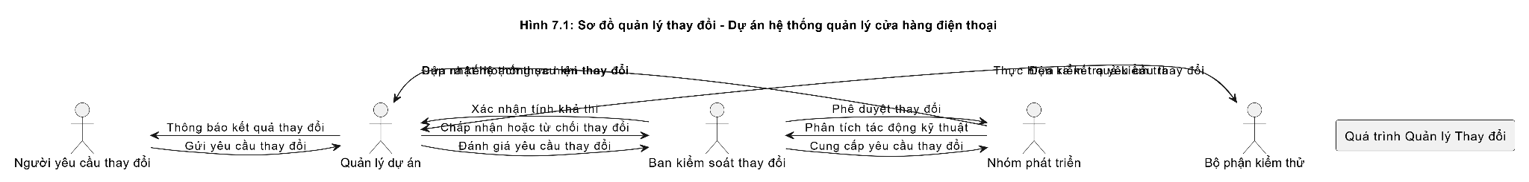Hình 6.1: Sơ đồ quản lý thay đổi

**6.3.6. Quản lý cấu hình**Dự án sử dụng GitHub để quản lý cấu hình và mã nguồn. GitHub cho phép các thành viên trong nhóm dễ dàng phối hợp, kiểm soát phiên bản và theo dõi thay đổi trong mã nguồn. Quy trình quản lý cấu hình bao gồm:

**Lưu trữ mã nguồn**: Mã nguồn sẽ được lưu trữ trên GitHub với các nhánh riêng biệt cho từng tính năng.

**Quản lý phiên bản**: Mỗi phiên bản hệ thống sẽ được lưu trữ và đánh số theo chuẩn Semantic Versioning.

**Quản lý sự thay đổi**: Các pull request sẽ được xem xét và kiểm tra trước khi được merge vào nhánh chính.

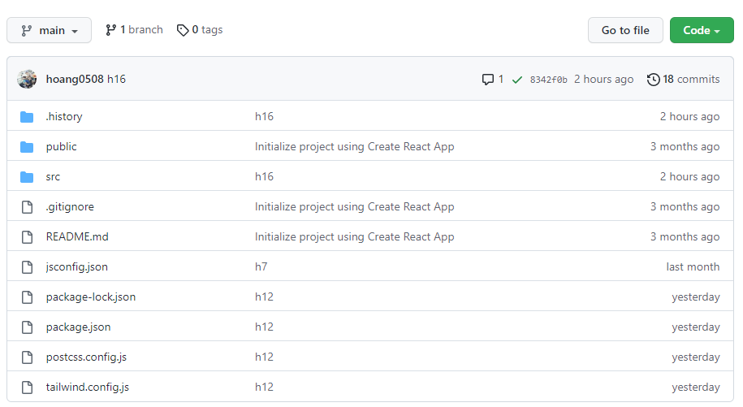

Hình 6.2: Quản lý cấu hình trên GitHub

# CHƯƠNG 7: QUẢN LÝ TRUYỀN THÔNG

## 7.1. Các thành phần tham gia

Bên A: Nhóm phát triển dự án

Giám đốc dự án:

- Chịu trách nhiệm quản lý toàn bộ dự án, đảm bảo tiến độ và chất lượng công việc.

- Là cầu nối giữa đội phát triển và khách hàng, chịu trách nhiệm tổng hợp báo cáo và giải quyết các vấn đề phát sinh.

Thành viên đội dự án:

- Bao gồm các vai trò như nhà phân tích nghiệp vụ, lập trình viên, kiểm thử viên và hỗ trợ triển khai.

- Đảm nhận các nhiệm vụ cụ thể theo phân công, thực hiện các công đoạn phát triển hệ thống, kiểm thử và triển khai sản phẩm.

Bên B: Đại diện phía khách hàng

- Gồm chủ cửa hàng điện thoại và các nhân viên đại diện có nhiệm vụ cung cấp thông tin, yêu cầu, và phản hồi về sản phẩm.

Hình thức truyền thông giao tiếp

Giữa các thành viên đội dự án:

- Hình thức: Chủ yếu gặp mặt trực tiếp tại văn phòng dự án.

- Mục tiêu: Trao đổi thông tin kịp thời và hỗ trợ công việc nội bộ.

Giữa khách hàng và đội dự án:

- Hình thức:

+ Gặp trực tiếp khi cần thiết, đặc biệt trong các buổi họp quan trọng như tiếp nhận yêu cầu hoặc bàn giao sản phẩm.

+ Truyền thông qua email để cập nhật tiến độ và xử lý thông tin hàng ngày.

Tần suất thực hiện

Họp nội bộ đội dự án:

- Thời gian: Mỗi tuần một lần, từ 13h đến 17h vào thứ 7.

- Nội dung:

+ Đánh giá tiến độ và chất lượng công việc.

+ Khiển trách thành viên có sai sót hoặc không hoàn thành nhiệm vụ.

+ Khen thưởng và động viên thành viên có đóng góp nổi bật.

Giám đốc dự án gặp gỡ khách hàng:

- Thời gian: 2 tuần/lần.

- Nội dung:

+ Báo cáo tiến độ dự án và các khó khăn gặp phải.

+ Thu thập yêu cầu, phản hồi từ khách hàng để điều chỉnh phù hợp.

**Bảng 7.1.1 : Bảng lịch cuộc họp giữa 2 bên**

|  |  |  |  |
| --- | --- | --- | --- |
| STT | Công việc | Mục đích | Các bên tham gia |
| 1 | Họp tiếp nhận dự án | Tiếp nhận dự án mới, đạt thỏa thuận giữa các bên, tiến hành ký hợp đồng. | A, B |
| 2 | Họp phân công trách nhiệm | Phân công vai trò, trách nhiệm, đưa ra bản phác thảo các mốc quan trọng. | A |
| 3 | Họp thảo luận tài liệu quản lý dự án | Đưa ra bản tài liệu quản lý dự án thống nhất cuối cùng. | A |
| 4 | Họp thảo luận tài liệu xác định yêu cầu | Xác định yêu cầu chung trước khi đề xuất với khách hàng. | A |
| 5 | Họp đưa ra bản đề xuất yêu cầu | Thống nhất tài liệu yêu cầu cuối cùng giữa khách hàng và đội dự án. | A, B |
| 6 | Họp thảo luận tài liệu thiết kế | Đưa ra bản tài liệu phân tích thiết kế thống nhất cuối cùng. | A |
| 7 | Họp đưa ra bản thiết kế cuối cùng | Thống nhất tài liệu thiết kế cuối cùng giữa khách hàng và đội dự án. | A, B |
| 8 | Họp thảo luận kết quả thực hiện | Giải quyết các vấn đề tồn đọng của khâu thực hiện, đảm bảo chức năng được thực hiện đúng yêu cầu. | A |
| 9 | Họp thảo luận báo cáo kiểm thử | Giải quyết các lỗi và thống nhất các chức năng sau kiểm thử. | A |
| 10 | Họp bàn giao sản phẩm | Bàn giao sản phẩm hoàn chỉnh cho khách hàng. | A, B |

**Bảng 7.1.2. Thông tin liên lạc giữa các bên:**

|  |  |  |  |  |
| --- | --- | --- | --- | --- |
| STT | Họ tên | Vai trò | Điện thoại | Tài khoản email |
| 1 | Tô Văn Đúng | Giám đốc dự án | 0941463945 | vandung956810@gmail.com |
| 2 | Nguyễn Duy Khoa | Thành viên đội dự án | N/A | N/A |
| 3 | Nguyễn Trọng Nghĩa | Thành viên đội dự án | 0913092998 | N/A |
| 4 | Lưu Quang Huy | Thành viên đội dự án | 0949428076 | luuquanghuy600@gmail.com |
| 5 | Nguyễn Hoàng Nhứt | Thành viên đội dự án | 0858471014 | nhutnh336@gmail.com |
| 6 | Trần Nguyễn Ngọc Vân | Đại diện khách hàng | 0356729281 | 220501705@student.bdu.edu.vn |

## 7.2. Các kênh giao tiếp

### 7.2.1. Thành viên nhóm với Trưởng nhóm -Tiến độ công việc

- Người gửi: Thành viên trong nhóm dự án.

- Người nhận: Trưởng nhóm.

-Mục đích: Báo cáo tiến độ công việc của từng thành viên, giúp trưởng nhóm kiểm soát tình hình thực hiện dự án và đưa ra các điều chỉnh cần thiết.

- Tần suất: Hàng tuần.

- Thời điểm: Trong suốt thời gian dự án diễn ra, báo cáo được gửi vào chiều thứ Bảy.

- Hình thức: Email.

- Người xử lý: Trưởng nhóm.

- Định dạng thông tin: Báo cáo cần bao gồm:

+ Tên người lập.

+ Mã nhân viên.

+ Nhóm làm việc.

+ Danh sách công việc thực hiện.

+ Tình trạng từng công việc (hoàn thành, chưa hoàn thành).

+ Thời gian dự kiến hoàn thành.

+ Khó khăn gặp phải và các đề xuất hỗ trợ.

**Các đề nghị:**

- Người gửi: Thành viên trong nhóm.

- Người nhận: Trưởng nhóm.

- Mục đích: Đề xuất các điều kiện hỗ trợ công việc (ví dụ: nâng cấp máy tính, bổ sung phần mềm).

- Tần suất: Khi cần thiết.

- Thời điểm: Bất kỳ trong thời gian dự án.

- Hình thức: Email.

- Người xử lý: Trưởng nhóm.

- Định dạng thông tin: Đơn đề nghị gồm:

+ Tên người lập.

+ Mã nhân viên.

+ Nhóm làm việc.

+ Nội dung đề nghị.

+ Lý do đề nghị.

**-Thay đổi về thời gian làm việc:**

- Người gửi: Thành viên trong nhóm.

- Người nhận: Trưởng nhóm.

- Mục đích: Thông báo các thay đổi về thời gian làm việc để kịp thời điều chỉnh tiến độ và nhân sự.

- Tần suất: Khi cần thiết.

- Thời điểm: Bất kỳ trong thời gian dự án.

- Hình thức: Email hoặc đơn từ.

- Người xử lý: Trưởng nhóm.

- Định dạng thông tin: Thông tin gồm:

+ Tên người lập.

+ Mã nhân viên.

+ Nhóm làm việc.

+ Nội dung thay đổi.

+ Lý do thay đổi.

7.2.2. Trưởng nhóm với Khách hàng  
-Tiến độ công việc:

- Người gửi: Trưởng nhóm.

- Người nhận: Khách hàng.

- Mục đích: Báo cáo tiến độ dự án và lấy ý kiến về phần mềm để ký kết hợp đồng và thanh toán.

- Tần suất: Hàng quý.

- Thời điểm: Toàn thời gian dự án, gửi vào chiều thứ Bảy.

- Hình thức: Email.

- Người xử lý: Giám đốc dự án.

- Định dạng thông tin: Báo cáo gồm:

+ Danh sách chức năng chính và giao diện minh họa.

+ Mô tả thao tác với từng chức năng.

+ Ưu điểm của phần mềm.

+ Ước tính thời gian hoàn thành.

### 7.2.3. Các nhóm với nhau

- Người gửi: Trưởng nhóm.

- Người nhận: Trưởng nhóm khác.

- Mục đích: Trao đổi thông tin về tiến độ, làm đầu vào cho nhóm tiếp theo.

- Tần suất: Sau mỗi giai đoạn của dự án.

- Thời điểm: Sau các giai đoạn chuyển tiếp (phân tích -> thiết kế -> xây dựng).

- Hình thức: Gặp mặt trực tiếp hoặc thông qua tài liệu.

- Người xử lý: Trưởng nhóm.

- Định dạng thông tin: Tài liệu phát triển phần mềm (đặc tả yêu cầu, thiết kế chi tiết).

7.2.4. Trưởng nhóm với Giám đốc dự án  
-Tiến độ công việc:

+ Người gửi: Trưởng nhóm.

+ Người nhận: Giám đốc dự án.

+ Mục đích: Tổng hợp báo cáo tiến độ để kiểm soát dự án.

+ Tần suất: Hàng tuần.

+ Thời điểm: Chiều thứ Bảy.

+ Hình thức: Email.

+ Người xử lý: Giám đốc dự án.

+ Định dạng thông tin: Báo cáo gồm:

Tên nhóm.

Danh sách công việc thực hiện.

Tình trạng hoàn thành (hoàn thành, chưa hoàn thành).

Ước tính thời gian hoàn thành.

Khó khăn và đề xuất hỗ trợ.

**- Các chỉ đạo:**

+ Người gửi: Giám đốc dự án.

+ Người nhận: Trưởng nhóm.

+ Mục đích: Chỉ đạo công việc và điều chỉnh tiến độ.

+ Tần suất: Hàng tuần hoặc khi có thay đổi từ khách hàng.

+ Thời điểm: Sáng thứ Hai.

+ Hình thức: Gặp mặt trực tiếp.

+ Người xử lý: Trưởng nhóm.

+ Định dạng thông tin: Nội dung gồm:

Tổng kết tuần trước.

Kế hoạch công việc tuần mới.

Điều chỉnh về nhân sự hoặc tiến độ.

Ý kiến khen thưởng (nếu có).

# CHƯƠNG 8: QUẢN LÝ RỦI RO

## 8.1. Kế hoạch quản lý rủi ro: Đưa ra kế hoạch giảm thiểu tác động của các rủi ro tiềm tàng.

Những bước quan trọng cần thực hiện trong quá trình tích hợp:

### 8.1.1. Xác định các thành phần cần tích hợp

**- Hệ thống quản lý hàng tồn kho:** Theo dõi số lượng sản phẩm, thông tin chi tiết về sản phẩm.

**- Hệ thống quản lý bán hàng:** Ghi nhận đơn hàng, xử lý thanh toán và quản lý khách hàng.

**- Hệ thống báo cáo:** Cung cấp thông tin phân tích về doanh thu, hàng tồn kho và hiệu suất bán hàng.

### 8.1.2. Thiết kế kiến trúc tích hợp

- Sử dụng kiến trúc microservices hoặc kiến trúc hướng dịch vụ (SOA) để đảm bảo tính linh hoạt và khả năng mở rộng.

- Đảm bảo rằng các dịch vụ có thể giao tiếp với nhau thông qua API hoặc giao thức truyền thông tiêu chuẩn.

### 8.1.3. Thực hiện tích hợp

**- API:** Phát triển các API để cho phép các thành phần khác nhau giao tiếp với nhau một cách hiệu quả.

**- Middleware:** Sử dụng phần mềm trung gian để xử lý các yêu cầu từ các hệ thống khác nhau và đảm bảo rằng dữ liệu được truyền tải một cách chính xác.

### 8.1.4. Kiểm tra và xác minh

- Thực hiện kiểm tra tích hợp để đảm bảo rằng tất cả các thành phần hoạt động cùng nhau mà không gặp phải lỗi.

- Sử dụng các kịch bản kiểm thử để xác minh rằng các chức năng của hệ thống hoạt động đúng như mong đợi.

### 8.1.5. Triển khai và giám sát

- Sau khi hoàn tất việc kiểm tra, triển khai hệ thống vào môi trường thực tế.

- Thiết lập các công cụ giám sát để theo dõi hiệu suất của hệ thống và phát hiện sớm các vấn đề có thể xảy ra.

### 8.1.6. Đào tạo và hỗ trợ người dùng

- Cung cấp tài liệu hướng dẫn và đào tạo cho nhân viên để họ có thể sử dụng hệ thống một cách hiệu quả.

- Thiết lập kênh hỗ trợ để giải quyết các vấn đề phát sinh trong quá trình sử dụng.

## 8.2. Xác định rủi ro: Liệt kê các rủi ro có thể gặp phải như trễ tiến độ hoặc lỗi kỹ thuật.

Danh sách các rủi ro có thể gặp phải:

### 8.2.1. Rủi ro về tiến độ

* **Trễ tiến độ:** Các giai đoạn phát triển không hoàn thành đúng thời hạn do thiếu nhân lực hoặc không đủ tài nguyên.
* **Yêu cầu thay đổi:** Khách hàng thay đổi yêu cầu hoặc tính năng trong quá trình phát triển, dẫn đến việc điều chỉnh kế hoạch và thời gian.

### 8.2.2. Rủi ro về kỹ thuật

* **Lỗi phần mềm:** Xuất hiện lỗi trong mã nguồn hoặc phần mềm không hoạt động như mong đợi.
* **Tương thích công nghệ:** Các thành phần của hệ thống không tương thích với nhau hoặc với hệ thống hiện tại.

### 8.2.3. Rủi ro về tài chính

* **Chi phí phát sinh:** Các chi phí không dự kiến phát sinh trong quá trình phát triển, ảnh hưởng đến ngân sách.
* **Thiếu hụt ngân sách:** Ngân sách không đủ để hoàn thành dự án do đánh giá sai lầm ban đầu.

### 8.2.4. Rủi ro về con người

* **Thiếu hụt nhân lực:** Nhân viên nghỉ việc hoặc không đủ nhân lực để thực hiện dự án đúng tiến độ.
* **Xung đột trong nhóm:** Mâu thuẫn giữa các thành viên trong nhóm có thể dẫn đến giảm hiệu suất làm việc.

### 8.2.5. Rủi ro từ môi trường bên ngoài

* **Thay đổi quy định pháp luật:** Các thay đổi trong luật pháp có thể ảnh hưởng đến cách thức hoạt động của hệ thống.
* **Cạnh tranh từ đối thủ:** Sự xuất hiện của đối thủ mới hoặc sản phẩm thay thế có thể làm giảm thị phần.

### 8.2.6. Rủi ro về quản lý

* **Thiếu sót trong quản lý dự án:** Quản lý dự án không hiệu quả có thể dẫn đến việc không theo dõi tiến độ và chi phí một cách chính xác.
* **Thiếu thông tin:** Không có thông tin đầy đủ hoặc kịp thời về tiến độ và tình hình dự án.

## 8.3. Phân tích mức độ rủi ro: Đánh giá tác động của từng rủi ro.

Bảng 8.3.1: Bảng đánh giá tác động của các rủi ro tiềm tàng trong dự án

|  |  |  |  |
| --- | --- | --- | --- |
| Rủi ro | Khả năng xảy ra | Tác động | Mức độ rủi ro |
| Trễ tiến độ | Cao | Có thể dẫn đến chậm trễ trong việc ra mắt hệ thống, ảnh hưởng đến doanh thu. | Cao |
| Yêu cầu thay đổi | Trung bình | Có thể làm thay đổi kế hoạch và ngân sách, gây khó khăn trong quản lý thời gian. | Trung bình |
| Lỗi phần mềm | Cao | Có thể gây ra sự cố trong hoạt động của hệ thống, ảnh hưởng đến trải nghiệm người dùng. | Cao |
| Tương thích công nghệ | Trung bình | Có thể làm gián đoạn quá trình phát triển và yêu cầu điều chỉnh lại thiết kế. | Trung bình |
| Chi phí phát sinh | Cao | Có thể dẫn đến vượt ngân sách, ảnh hưởng đến khả năng hoàn thành dự án. | Cao |
| Thiếu hụt ngân sách | Trung bình | Có thể làm giảm quy mô hoặc chất lượng của dự án. | Trung bình |
| Thiếu hụt nhân lực | Cao | Có thể làm giảm hiệu suất và kéo dài thời gian hoàn thành dự án. | Cao |
| Xung đột trong nhóm | Trung bình | Có thể ảnh hưởng đến tinh thần làm việc và hiệu suất của nhóm. | Trung bình |
| Thay đổi quy định pháp luật | Thấp | Có thể yêu cầu điều chỉnh hệ thống nhưng ít có khả năng xảy ra. | Thấp |
| Cạnh tranh từ đối thủ | Trung bình | Có thể làm giảm thị phần và ảnh hưởng đến doanh thu. | Trung bình |
| Thiếu sót trong quản lý | Trung bình | Có thể dẫn đến việc không theo dõi tiến độ và chi phí, gây ra rủi ro lớn hơn. | Trung bình |
| Thiếu thông tin | Cao | Có thể dẫn đến quyết định sai lầm và gây khó khăn trong quản lý dự án. | Cao |
| Bảo mật dữ liệu | Cao | Rò rỉ hoặc mất mát dữ liệu khách hàng có thể gây mất uy tín và vi phạm pháp luật. | Cao |
| Khả năng mở rộng hệ thống | Trung bình | Hệ thống có thể không đáp ứng được nhu cầu tương lai, gây tốn kém chi phí điều chỉnh sau này. | Trung bình |
| Khả năng đào tạo nhân viên | Trung bình | Nhân viên không được đào tạo đầy đủ có thể dẫn đến vận hành hệ thống không hiệu quả. | Trung bình |
| Đứt gãy chuỗi cung ứng | Thấp | Các thiết bị phần cứng hoặc dịch vụ hỗ trợ không được cung cấp kịp thời, ảnh hưởng đến tiến độ. | Thấp |
| Rủi ro từ nhà cung cấp | Trung bình | Nhà cung cấp không đáp ứng đúng tiến độ hoặc chất lượng có thể ảnh hưởng đến dự án. | Trung bình |
| Tương thích với phần cứng | Trung bình | Hệ thống không tương thích với các thiết bị sẵn có tại cửa hàng có thể gây thêm chi phí nâng cấp. | Trung bình |

## 8.4. Kế hoạch phòng ngừa rủi ro: Lập kế hoạch hành động cho từng rủi ro.

Bảng 8.4: Bảng kế hoạch hành động cho từng rủi ro

|  |  |
| --- | --- |
| Rủi ro | Kế hoạch hành động |
| Trễ tiến độ | - Xây dựng lịch trình chi tiết với các mốc thời gian rõ ràng. Thường xuyên theo dõi tiến độ và điều chỉnh kế hoạch khi cần. Đảm bảo đủ nhân lực và tài nguyên. |
| Yêu cầu thay đổi | - Thiết lập quy trình quản lý thay đổi. Đánh giá tác động trước khi phê duyệt thay đổi. Duy trì liên lạc với các bên liên quan để cập nhật thông tin kịp thời. |
| Lỗi phần mềm | - Thực hiện kiểm thử phần mềm toàn diện. Đặt lịch bảo trì định kỳ. Xây dựng kế hoạch khắc phục sự cố nhanh chóng để giảm thiểu tác động. |
| Tương thích công nghệ | - Đánh giá và lựa chọn các công nghệ phù hợp ngay từ giai đoạn đầu. Thực hiện kiểm tra tương thích trước khi triển khai. |
| Chi phí phát sinh | - Thiết lập ngân sách dự phòng. Giám sát chi tiêu thường xuyên. Phân tích và dự báo các chi phí tiềm ẩn trước khi bắt đầu dự án. |
| Thiếu hụt ngân sách | - Tìm kiếm các nguồn tài trợ bổ sung. Đàm phán lại các chi phí với nhà cung cấp. Rà soát và tối ưu hóa ngân sách hiện có. |
| Thiếu hụt nhân lực | - Lên kế hoạch tuyển dụng bổ sung. Đào tạo chéo để tăng tính linh hoạt. Thuê nhân lực tạm thời khi cần thiết. |
| Xung đột trong nhóm | - Tổ chức các buổi thảo luận để giải quyết xung đột. Cải thiện kỹ năng giao tiếp trong nhóm. Xác định rõ vai trò và trách nhiệm của từng thành viên. |
| Thay đổi quy định pháp luật | - Theo dõi và cập nhật thường xuyên các quy định pháp luật mới. Tham khảo ý kiến từ chuyên gia pháp lý khi cần thiết. |
| Cạnh tranh từ đối thủ | - Nghiên cứu và phân tích chiến lược của đối thủ. Điều chỉnh chiến lược kinh doanh linh hoạt. Nâng cao chất lượng sản phẩm/dịch vụ. |
| Thiếu sót trong quản lý | - Đào tạo kỹ năng quản lý cho các trưởng nhóm. Áp dụng các công cụ hỗ trợ quản lý như phần mềm ERP. Tăng cường giám sát và báo cáo tiến độ. |
| Thiếu thông tin | - Tăng cường giao tiếp giữa các bên liên quan. Thiết lập hệ thống quản lý thông tin tập trung. Đảm bảo cập nhật thông tin nhanh chóng và chính xác. |
| Bảo mật dữ liệu | - Áp dụng các biện pháp bảo mật như mã hóa và xác thực hai yếu tố. Đào tạo nhân viên về an ninh mạng. Xây dựng kế hoạch phục hồi dữ liệu khi gặp sự cố. |
| Khả năng mở rộng hệ thống | - Thiết kế hệ thống có tính linh hoạt cao. Lựa chọn công nghệ hỗ trợ mở rộng dễ dàng. Đánh giá và thử nghiệm tính mở rộng trước khi triển khai. |
| Khả năng đào tạo nhân viên | - Xây dựng chương trình đào tạo phù hợp. Tạo điều kiện cho nhân viên học hỏi và cập nhật kỹ năng. Sử dụng các nền tảng đào tạo trực tuyến khi cần. |
| Đứt gãy chuỗi cung ứng | - Đa dạng hóa nhà cung cấp. Dự trữ nguyên vật liệu quan trọng. Thiết lập các kênh liên lạc nhanh với nhà cung cấp. |
| Rủi ro từ nhà cung cấp | - Đánh giá năng lực của nhà cung cấp trước khi ký hợp đồng. Theo dõi chất lượng và tiến độ cung cấp. Duy trì danh sách các nhà cung cấp thay thế. |
| Tương thích với phần cứng | - Đảm bảo kiểm tra tương thích trước khi tích hợp phần cứng. Dự phòng các thiết bị thay thế. Lên kế hoạch bảo trì định kỳ cho các thiết bị phần cứng quan trọng. |

# CHƯƠNG 9: QUẢN LÝ MUA SẮM

## 9.1. Các giai đoạn trong quản lý mua sắm

Quản lý mua sắm trong dự án "Xây dựng hệ thống quản lý cửa hàng điện thoại" bao gồm các giai đoạn cụ thể như sau:

Giai đoạn xác định yêu cầu:

- Tiến hành phân tích nhu cầu mua sắm dựa trên thiết kế tổng thể của hệ thống, bao gồm các thiết bị phần cứng (máy chủ, máy trạm) và phần mềm quản lý cửa hàng.

- Xây dựng danh sách chi tiết các hạng mục mua sắm cùng với ước tính chi phí ban đầu.

Giai đoạn phê duyệt kế hoạch mua sắm:

- Trình kế hoạch mua sắm để ban quản lý dự án xem xét và phê duyệt.

- Đánh giá mức độ ưu tiên của từng hạng mục nhằm tối ưu hóa nguồn lực đầu tư.

Giai đoạn thực hiện:

- Thực hiện các quy trình đấu thầu, lựa chọn nhà cung cấp thiết bị và dịch vụ phù hợp.

Triển khai mua sắm, lắp đặt và thử nghiệm các thiết bị phần cứng cũng như cài đặt phần mềm.

Giai đoạn hoàn tất:

Kiểm tra, nghiệm thu các hạng mục mua sắm để đảm bảo đáp ứng các tiêu chuẩn kỹ thuật.

Hoàn thiện các thủ tục thanh toán và bàn giao theo đúng quy định pháp luật.

## 9.2. Thủ tục mua sắm

Quy trình quản lý mua sắm trong dự án được thực hiện qua các bước chính:

### 9.2.1. Xác định danh mục mua sắm

Các sản phẩm và dịch vụ cần thiết cho dự án bao gồm:

|  |  |  |  |  |  |
| --- | --- | --- | --- | --- | --- |
| STT | Hạng mục | Mô tả | Thời gian thực hiện | Tiêu chuẩn kỹ thuật | Dự toán chi phí |
| 1 | Hệ thống máy chủ | Lưu trữ dữ liệu và quản lý các giao dịch | Trước khi triển khai hệ thống | CPU 8 cores, RAM 32GB, SSD 2TB | 50.000.000 VND (một lần) |
| 2 | Đường truyền Internet | Đảm bảo kết nối cho hệ thống | Song song trong triển khai | Băng thông 50 Mbps, IP tĩnh | 1.000.000 VND/tháng |
| 3 | Phần mềm quản lý cửa hàng | Hỗ trợ bán hàng, quản lý sản phẩm và khách hàng | Sau khi phần cứng lắp đặt | Tích hợp thanh toán, báo cáo tự động | 20.000.000 VND (một lần) |
| 4 | Thiết bị đầu cuối | Máy trạm, máy in hóa đơn | Cùng với phần mềm | Độ bền cao, dễ sử dụng | 15.000.000 VND/bộ (x 3 bộ) |

### 9.2.2. Kế hoạch đấu thầu

Lập kế hoạch đấu thầu:

- Liệt kê các tiêu chí kỹ thuật và yêu cầu đối với thiết bị, dịch vụ cần đấu thầu.

- Đảm bảo minh bạch trong quy trình để tìm được nhà cung cấp tốt nhất.

Tổ chức đấu thầu:

- Mời thầu từ các nhà cung cấp uy tín trên thị trường.

- Đánh giá và lựa chọn dựa trên các yếu tố: chi phí, chất lượng, thời gian giao hàng và dịch vụ hậu mãi.

Đánh giá hồ sơ thầu:

- Sử dụng bảng điểm để đảm bảo lựa chọn tối ưu, ưu tiên nhà thầu có kinh nghiệm trong triển khai hệ thống quản lý bán lẻ.

### 9.2.3. Quản lý hợp đồng

- Nội dung hợp đồng:

+ Đảm bảo các điều khoản trong hợp đồng rõ ràng, tuân thủ các quy định pháp lý.

Xác định rõ quyền và nghĩa vụ của cả hai bên.

- Bảo đảm thực hiện hợp đồng:

+ Yêu cầu nhà cung cấp đặt cọc hoặc có bảo lãnh thực hiện hợp đồng để đảm bảo chất lượng sản phẩm và dịch vụ.

+ Thời hạn bảo đảm kéo dài đến hết giai đoạn bảo hành thiết bị.

- Nghiệm thu và thanh lý hợp đồng:

+ Thực hiện nghiệm thu thiết bị và hệ thống theo từng giai đoạn.

+ Thanh toán được thực hiện theo tiến độ hoàn thành và các điều khoản thỏa thuận trong hợp đồng.

# CHƯƠNG 10: QUẢN LÝ TÍCH HỢP

## 10.1. Khái niệm: Nêu mục tiêu và ý nghĩa của việc tích hợp hệ thống.

### 10.1.1. Mục tiêu của việc tích hợp hệ thống

**- Tối ưu hóa quy trình làm việc:** Tích hợp hệ thống giúp cải thiện và tối ưu hóa quy trình làm việc trong quản lý cửa hàng điện thoại, từ quản lý hàng tồn kho đến theo dõi doanh thu.

**- Tăng cường khả năng tương tác:** Việc tích hợp các hệ thống khác nhau (như hệ thống bán hàng, quản lý kho, và kế toán) giúp các bộ phận trong cửa hàng có thể tương tác và chia sẻ thông tin một cách hiệu quả.

**- Nâng cao chất lượng dịch vụ:** Tích hợp hệ thống cho phép cửa hàng cung cấp dịch vụ tốt hơn cho khách hàng thông qua việc truy cập nhanh chóng và chính xác vào thông tin sản phẩm và dịch vụ.

**- Quản lý dữ liệu hiệu quả:** Giúp thu thập, lưu trữ và phân tích dữ liệu một cách đồng bộ, từ đó đưa ra những quyết định kinh doanh chính xác hơn.

### 10.1.2. Ý nghĩa của việc tích hợp hệ thống

**- Cải thiện hiệu suất hoạt động:** Việc tích hợp giúp giảm thiểu thời gian và công sức cần thiết để thực hiện các tác vụ, từ đó nâng cao hiệu suất làm việc của nhân viên.

**- Giảm thiểu lỗi:** Tích hợp hệ thống giúp giảm thiểu sai sót do nhập liệu thủ công, từ đó đảm bảo tính chính xác của thông tin.

**- Khả năng mở rộng:** Một hệ thống tích hợp cho phép cửa hàng dễ dàng mở rộng khi có nhu cầu, như thêm các chức năng mới hoặc tích hợp với các hệ thống khác.

**- Tăng cường khả năng cạnh tranh:** Cửa hàng có thể phản ứng nhanh hơn với thị trường và nhu cầu của khách hàng, từ đó nâng cao vị thế cạnh tranh.

## 10.2. Cấu trúc kế hoạch tích hợp: Kế hoạch để tích hợp các module vào hệ thống chung.

Bước 1: Xác định các module cần tích hợp

- Module quản lý kho: Theo dõi hàng tồn kho, quản lý nhập xuất hàng hóa.

- Module bán hàng: Quản lý các giao dịch bán hàng, thanh toán và hóa đơn.

- Module kế toán: Theo dõi doanh thu, chi phí và lập báo cáo tài chính.

- Module chăm sóc khách hàng: Quản lý thông tin khách hàng và hỗ trợ sau bán hàng.

Bước 2: Phân tích yêu cầu tích hợp

- Xác định các điểm kết nối: Nơi các module sẽ giao tiếp với nhau.

- Định nghĩa dữ liệu cần chia sẻ: Các loại dữ liệu nào cần được truyền tải giữa các module.

Bước 3: Thiết kế kiến trúc tích hợp

- Sơ đồ kiến trúc hệ thống: Vẽ sơ đồ mô tả cách các module sẽ kết nối với nhau.

- Chọn phương pháp tích hợp: Sử dụng API, dịch vụ web, hoặc các công nghệ khác để thực hiện tích hợp.

Bước 4: Thực hiện tích hợp

- Phát triển mã nguồn: Lập trình các kết nối giữa các module theo thiết kế đã được phê duyệt.

- Kiểm tra tích hợp: Đảm bảo rằng các module hoạt động cùng nhau mà không gặp sự cố.

Bước 5: Đánh giá và điều chỉnh

- Theo dõi hiệu suất: Đánh giá hiệu suất của hệ thống tích hợp sau khi triển khai.

- Điều chỉnh khi cần thiết: Thực hiện các thay đổi để cải thiện hiệu suất và độ tin cậy của hệ thống.

Kế hoạch thời gian

|  |  |
| --- | --- |
| Giai đoạn | Thời gian thực hiện |
| Xác định module | 1 tuần |
| Phân tích yêu cầu | 2 tuần |
| Thiết kế kiến trúc | 2 tuần |
| Thực hiện tích hợp | 3 tuần |
| Đánh giá và điều chỉnh | 1 tuần |

Tài nguyên cần thiết

- Nhân lực: Đội ngũ phát triển phần mềm, quản lý dự án, và chuyên gia phân tích.

- Công cụ phát triển: Các công cụ lập trình, phần mềm quản lý dự án, và phần mềm kiểm thử.

- Ngân sách: Dự trù ngân sách cho các chi phí liên quan đến phát triển và tích hợp.

## 10.3. Tích hợp trong dự án: Thực hiện tích hợp để đảm bảo hệ thống hoạt động như một khối thống nhất.

Bước 1. Xác định các thành phần cần tích hợp

- Hệ thống quản lý hàng tồn kho: Theo dõi số lượng sản phẩm, thông tin chi tiết về sản phẩm.

- Hệ thống quản lý bán hàng: Ghi nhận đơn hàng, xử lý thanh toán và quản lý khách hàng.

- Hệ thống báo cáo: Cung cấp thông tin phân tích về doanh thu, hàng tồn kho và hiệu suất bán hàng.

Bước 2. Thiết kế kiến trúc tích hợp

- Sử dụng kiến trúc microservices hoặc kiến trúc hướng dịch vụ (SOA) để đảm bảo tính linh hoạt và khả năng mở rộng.

- Đảm bảo rằng các dịch vụ có thể giao tiếp với nhau thông qua API hoặc giao thức truyền thông tiêu chuẩn.

Bước 3. Thực hiện tích hợp

- API: Phát triển các API để cho phép các thành phần khác nhau giao tiếp với nhau một cách hiệu quả.

- Middleware: Sử dụng phần mềm trung gian để xử lý các yêu cầu từ các hệ thống khác nhau và đảm bảo rằng dữ liệu được truyền tải một cách chính xác.

Bước 4. Kiểm tra và xác minh

- Thực hiện kiểm tra tích hợp để đảm bảo rằng tất cả các thành phần hoạt động cùng nhau mà không gặp phải lỗi.

- Sử dụng các kịch bản kiểm thử để xác minh rằng các chức năng của hệ thống hoạt động đúng như mong đợi.

Bước 5. Triển khai và giám sát

- Sau khi hoàn tất việc kiểm tra, triển khai hệ thống vào môi trường thực tế.

- Thiết lập các công cụ giám sát để theo dõi hiệu suất của hệ thống và phát hiện sớm các vấn đề có thể xảy ra.

Bước 6. Đào tạo và hỗ trợ người dùng

- Cung cấp tài liệu hướng dẫn và đào tạo cho nhân viên để họ có thể sử dụng hệ thống một cách hiệu quả.

- Thiết lập kênh hỗ trợ để giải quyết các vấn đề phát sinh trong quá trình sử dụng.

# CHƯƠNG 11: THIẾT KẾ GIAO DIỆN

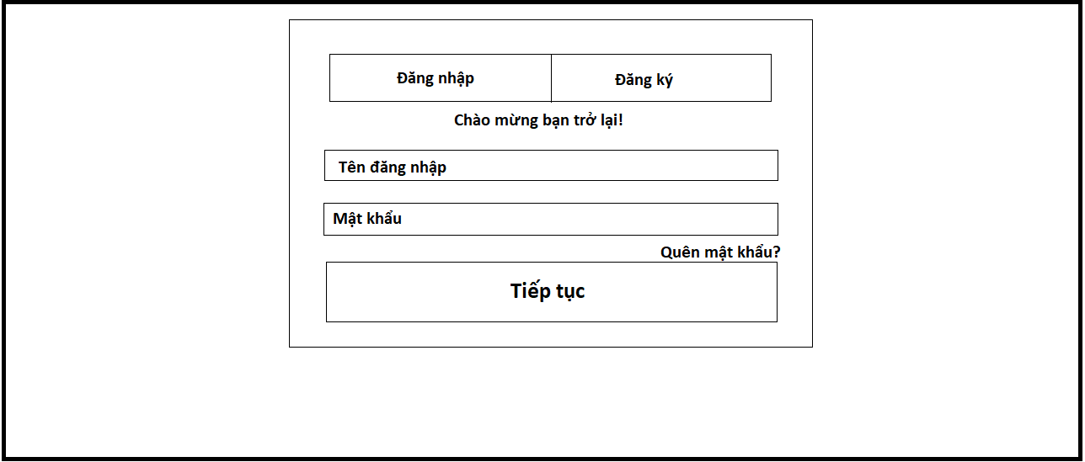

*Giao diện màn hình đăng nhập*

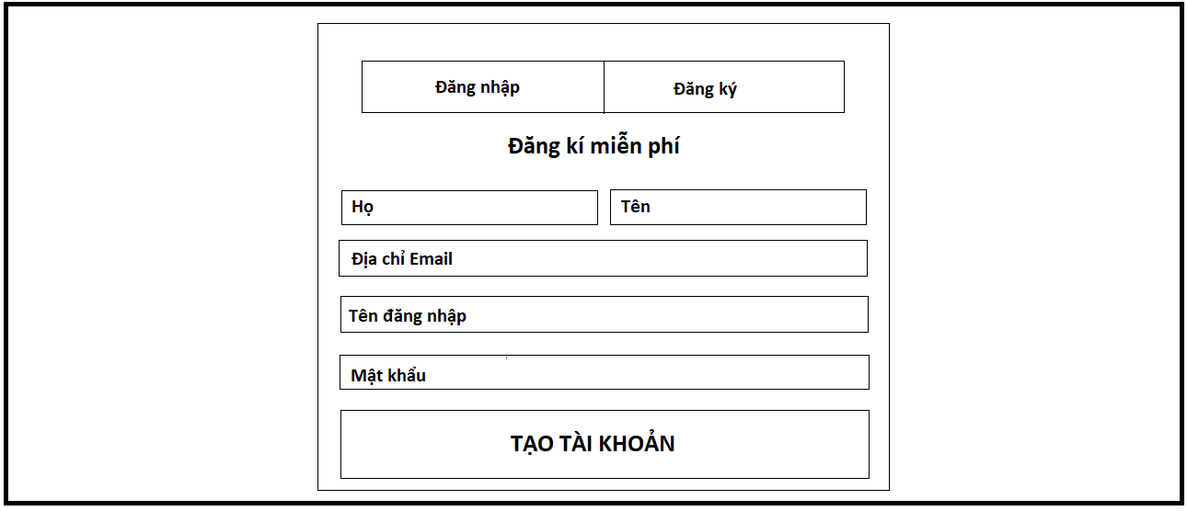

*Giao diện màn hình đăng ký*

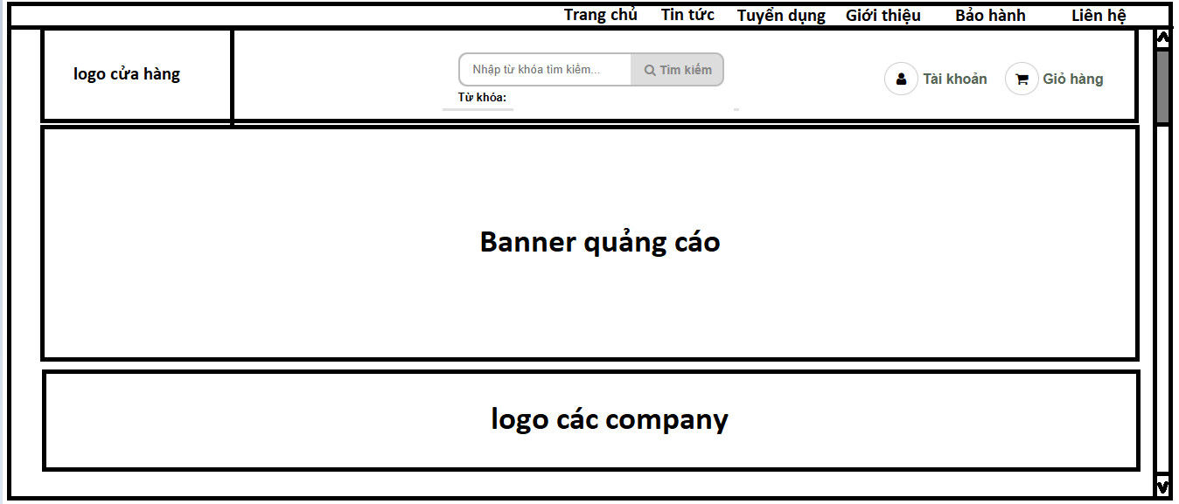

*Giao diện màn hình trang chủ*

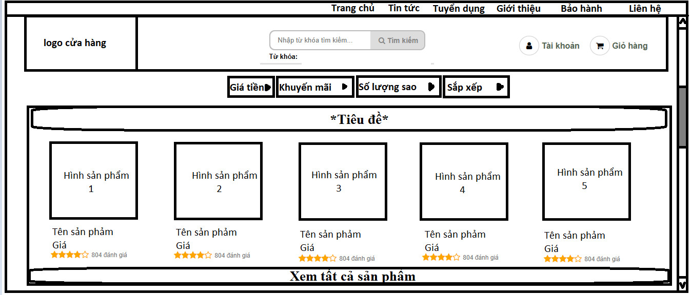

*Giao diện màn hình khi kéo xuống của trang chủ*

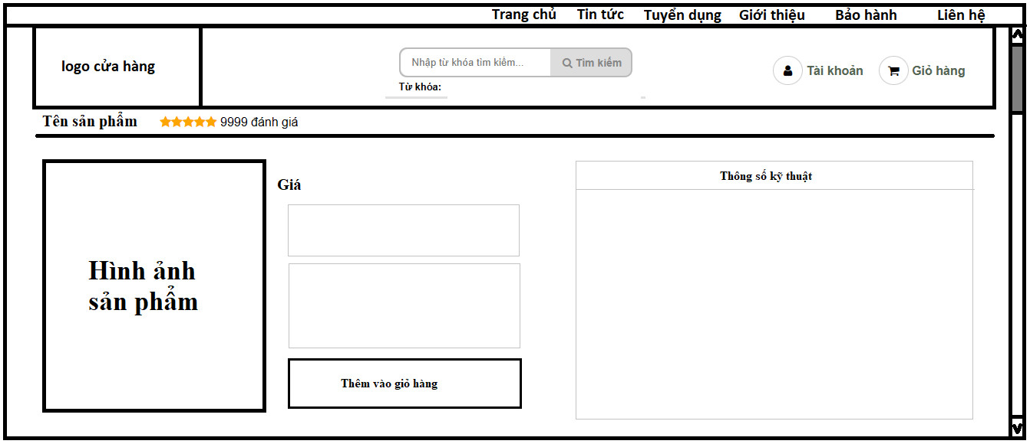

*Giao diện màn hình khi click vào 1 sản phẩm*

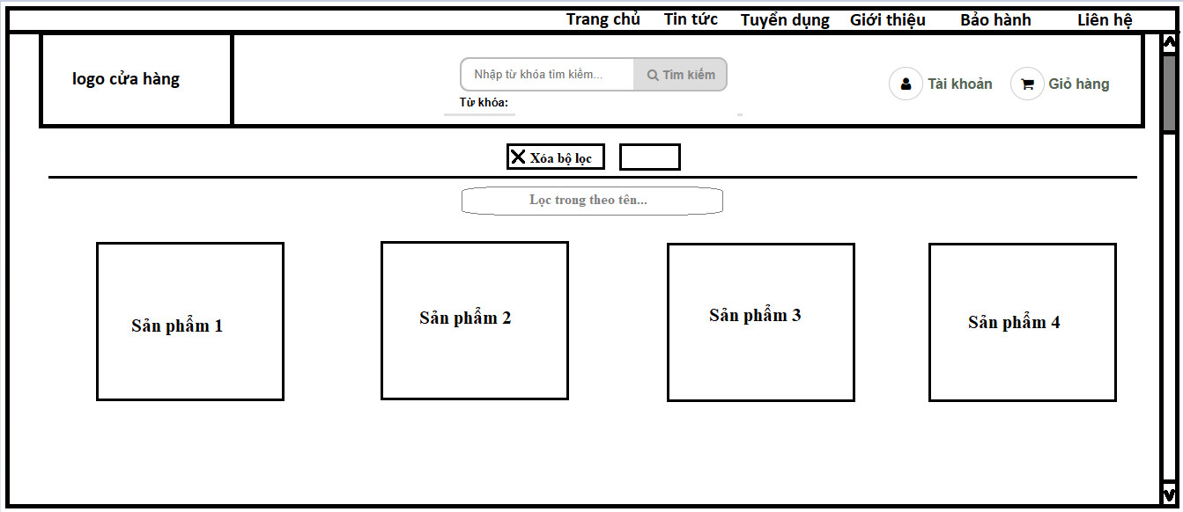

*Giao diện màn hình khi sau khi lọc sản phẩm*

*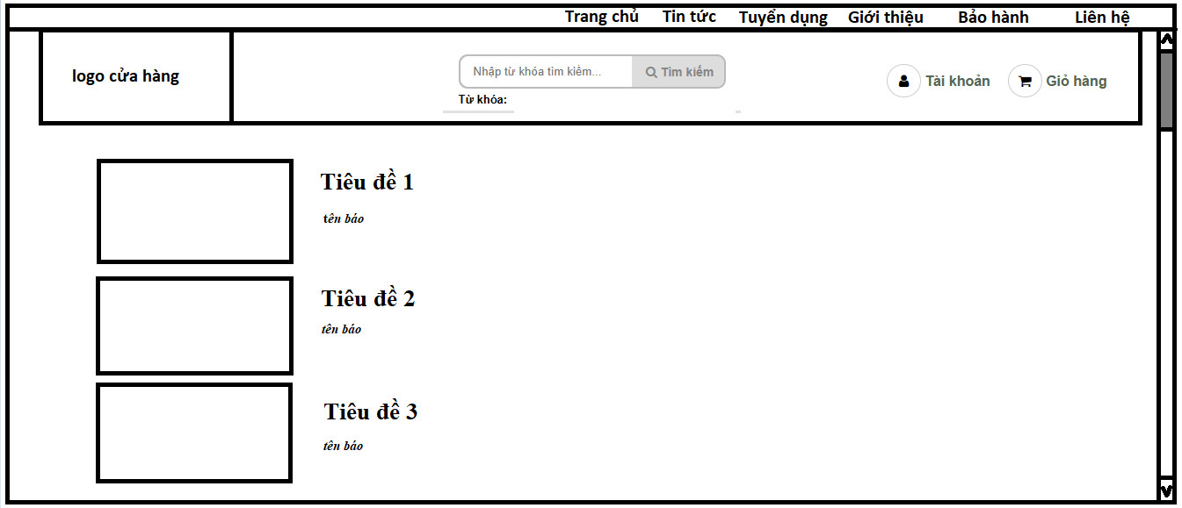:*

*Giao diện màn hình tin tức*

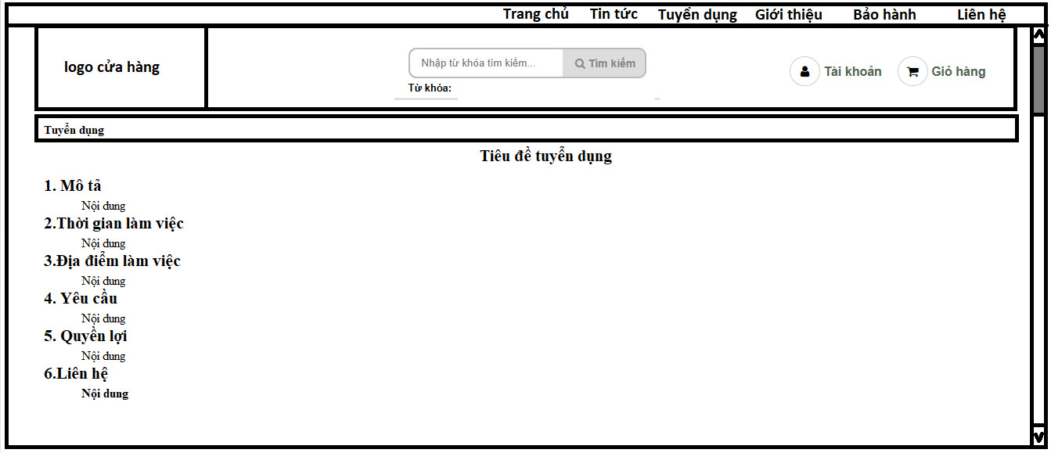

*Giao diện màn hình tuyển dụng*

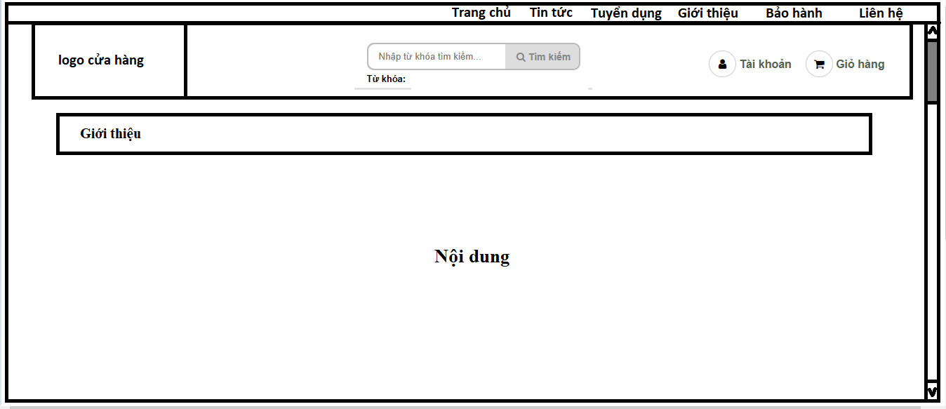

*Giao diện màn hình giới thiệu*

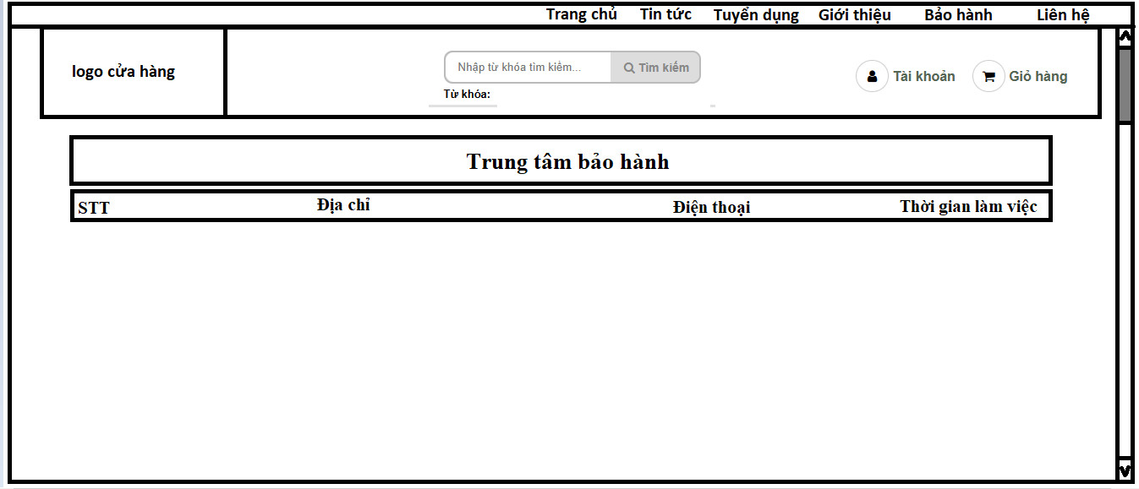

*Giao diện màn hình bảo thành*

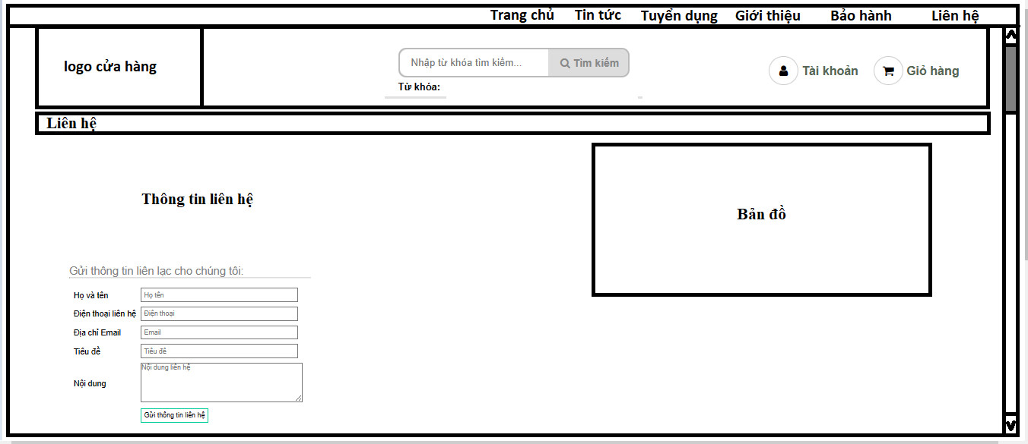

*Giao diện màn hình liên hệ*

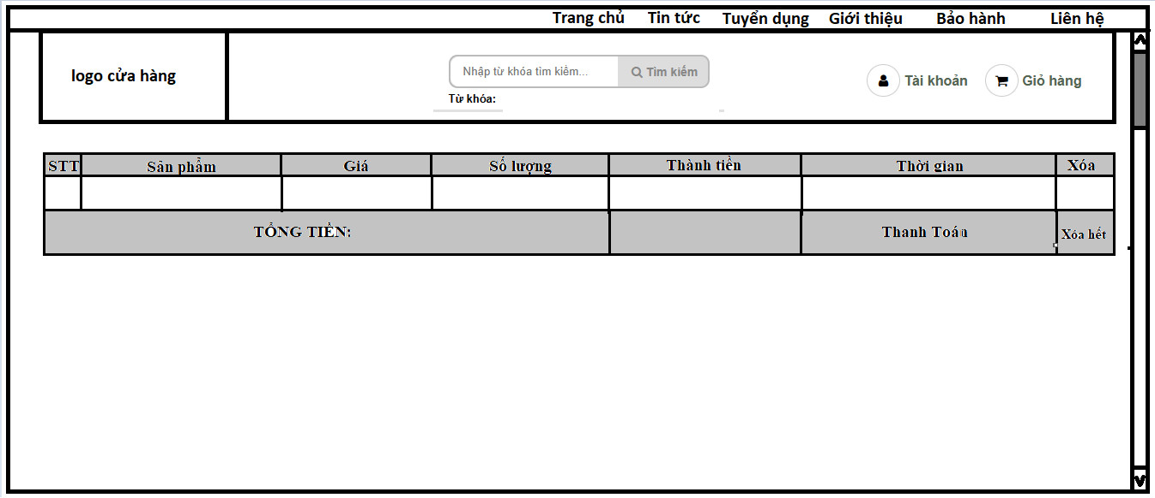

*Giao diện màn hình giỏ hàng*

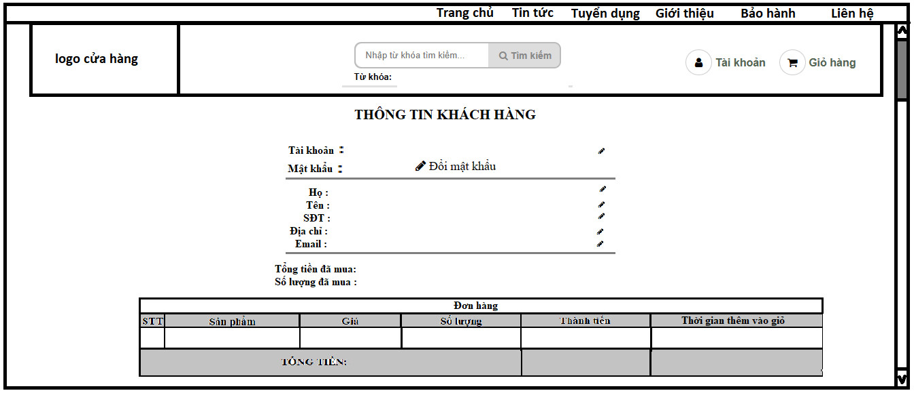

*Giao diện màn hình thông tin người dùng*

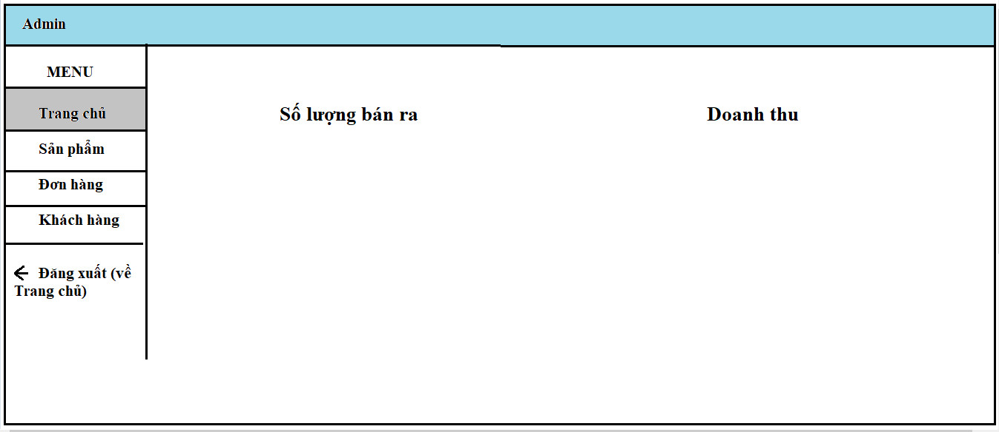

*Giao diện màn hình trang chủ admin*

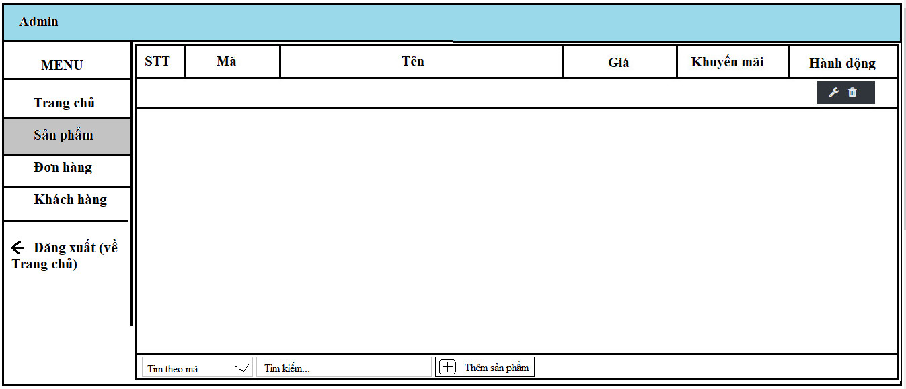

*Giao diện màn hình quản lý sản phẩm của admin*

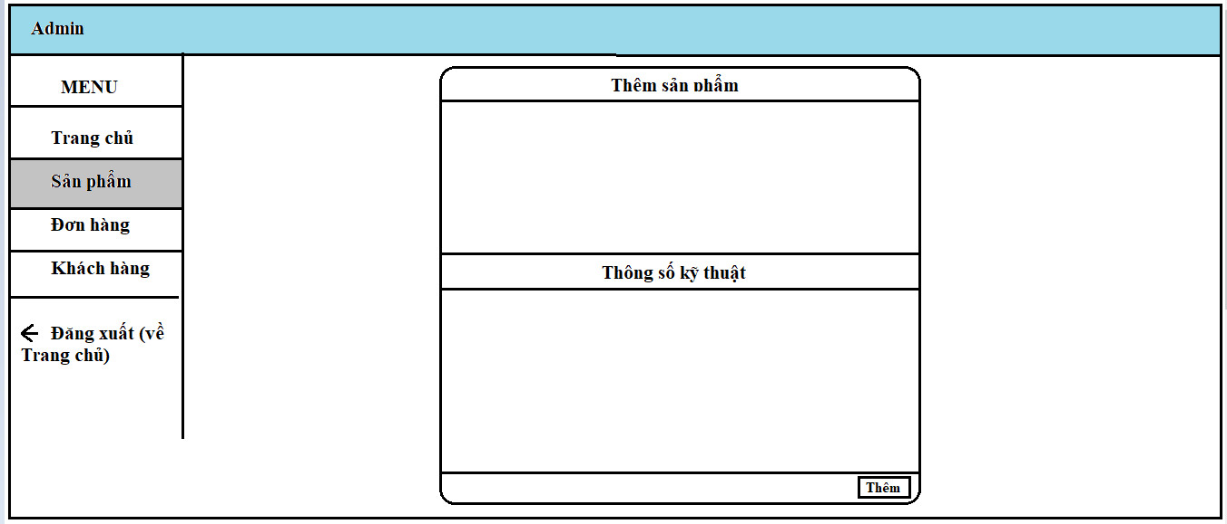

*Giao diện màn hình thêm sản phẩm*

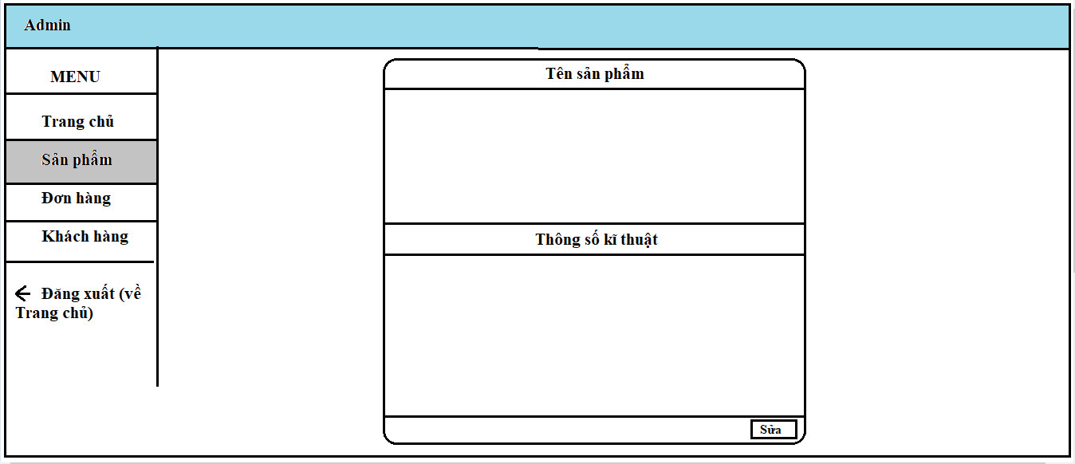

*Giao diện màn hình sửa thông tin sản phẩm*

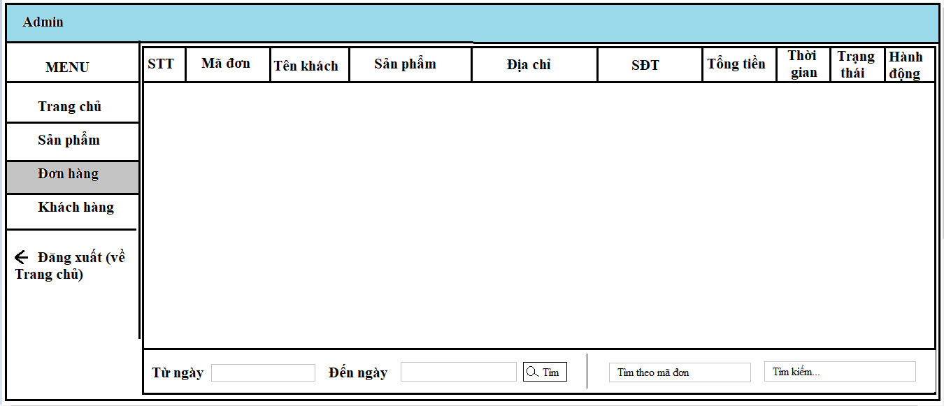

*Giao diện màn hình quản lý đơn hàng của admin*

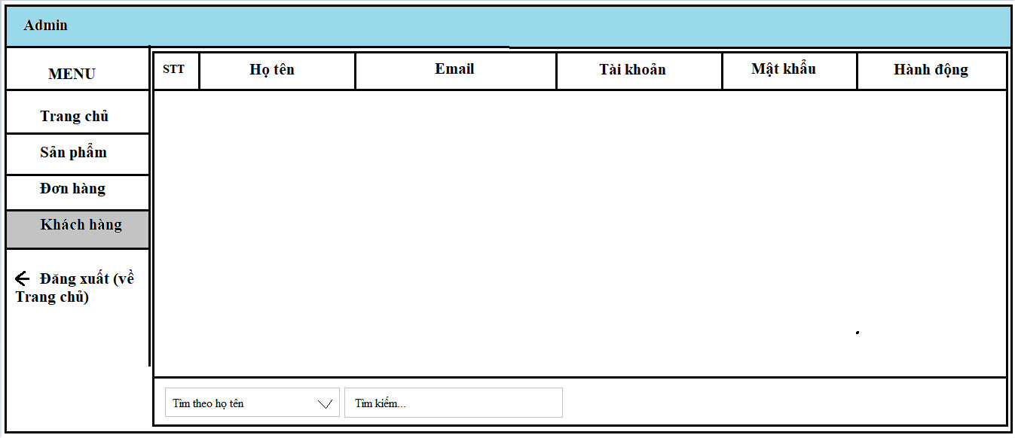

*Giao diện màn hình quản lý khách hàng của admin*

# KẾT LUẬN

Nhóm đã không ngừng nỗ lực nghiên cứu và phát triển đề tài "Quản lý dự án xây dựng hệ thống quản lý cửa hàng điện thoại", đạt được những kết quả bước đầu đầy triển vọng. Hệ thống được thiết kế nhằm tối ưu hóa quy trình quản lý và vận hành của cửa hàng điện thoại, cung cấp các tính năng thiết yếu đáp ứng nhu cầu thực tiễn của người dùng.

Dự án mang lại cho nhóm cái nhìn sâu sắc hơn về hoạt động vận hành thực tế, từ đó xây dựng một hệ thống phần mềm quản lý hiệu quả và sát với nhu cầu. Đây cũng là cơ hội để nhóm nâng cao kỹ năng làm việc nhóm, học hỏi và áp dụng các công nghệ mới.

Dù đã đạt được một số thành quả nhất định, hệ thống vẫn còn tồn tại một vài hạn chế do thời gian triển khai hạn chế và việc tiếp cận công nghệ mới gặp không ít thách thức. Đây sẽ là động lực để nhóm tiếp tục phát triển, hoàn thiện và nâng cấp hệ thống trong thời gian tới.

Nhóm hướng đến việc nghiên cứu và ứng dụng các công nghệ tiên tiến như trí tuệ nhân tạo (AI) và học máy (Machine Learning) nhằm tối ưu hóa quy trình, tăng cường khả năng phân tích dữ liệu và quản lý. Việc khảo sát, phân tích nhu cầu thực tế từ các cửa hàng điện thoại sẽ được chú trọng, đảm bảo hệ thống đáp ứng hiệu quả và toàn diện các yêu cầu của người dùng.

Nhóm xin gửi lời cảm ơn sâu sắc đến thầy Trần Thanh Nhã vì sự hướng dẫn và những đóng góp quý báu trong suốt quá trình thực hiện đề tài. Chúng tôi cam kết sẽ tiếp tục hoàn thiện hệ thống, mang lại giá trị thiết thực và hỗ trợ đắc lực cho hoạt động kinh doanh của các cửa hàng điện thoại.

# TÀI LIỆU THAM KHẢO

[1]. ThS. Hồ Trần Thật Thủy (2016). *Slide bài giảng môn học Quản lý dự án CNTT*. Khoa hệ thống thông tin.